Universidad Tecnológica de Santiago

(**UTESA**)



# Nombre:

Jonatán A. Cruz Díaz 2-18-0208

Víctor José Hidalgo de la Hoz 2-18-1919 Brian Aracena Tavares 2-18-0922

# Asignatura:

Programación de Videojuegos

# Profesor/a:

Iván Mendoza

# Grupo:

001

# Santiago de los Caballeros, jueves 28 de abril 2022

# República Dominicana

**INTRODUCCIÓN**

**CAPÍTULO I: VIDEOJUEGO Y HERRAMIENTAS DE DESARROLLO**

## **Descripción**

El juego se llama The Lands of Adventures, básicamente, es un juego RPG de aventura donde el protagonista se despierta en una isla muy confundido, tratando de encontrar la salida se encuentra con un objeto que lo toma en toda su ignorancia, sin saber que ese objeto crearía un clon malvado de él. Se encuentra con dicho clon y termina desmayado. Luego, lo rescatan y su objetivo es vengarse de su clon malvado.

## **Motivación**

La motivación surge de crear un juego que sea divertido y entretenido. Además, se intentará implementar el formato online para que el juego sea aún más entretenido. Además, parte de la motivación surgió de un juego llamada Graal Online Classic, que es otro juego MMORPG al estilo 2D.

## **Originalidad de la idea**

La idea del juego es que el protagonista se despierte en una isla prácticamente abandonada y tome un objeto que creara un clon malvado suyo que casi le matara. Luego, su objetivo hasta el final del juego será matar a su clon malvado y para eso deberá empezar a subir de niveles y skills.

## **Estado del Arte**

El arte del juego es 2D y las animaciones serán de tipo limitada.

## **Objetivo general**

El objetivo general del juego es lograr que las personas puedan despejar su mente del mundo real y puedan sumergirse en la aventura del juego y que le provoque más deseos de terminar la historia.

Objetivos específicos

* Que la persona pueda relajarse y despejar la mente.
* Que la persona pueda disfrutar la aventura del juego, a través, de diferentes métodos.

## **Escenario**

* 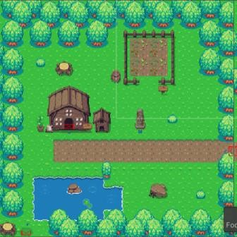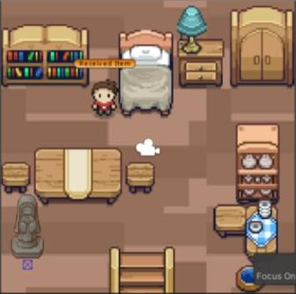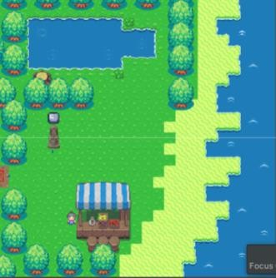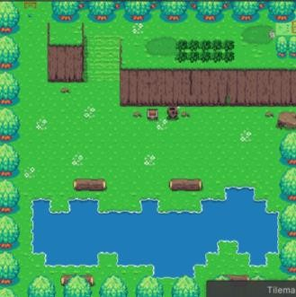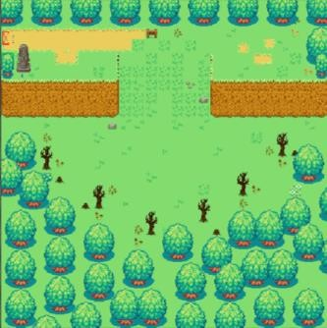Inicio del juego ➢ Interior de una casa ➢ Playa
* Pradera ➢ Final de la Isla

## **Contenidos**

El juego tiene diferentes tipos de objetos y de mapas, dentro de esos hay unos ejemplos:

## **Metodología**

La metodología del juego es ir haciendo misiones para obtener diferentes recompensas, oro, armadura y lograr subir de niveles.

## **Arquitectura de la aplicación**

El desarrollo del juego se basa en determinar:

* Juego que se está desarrollando.
* El tipo de arte que se está utilizando.
* Los objetivos que se deben cumplir, en este caso, misiones.
* Las limitaciones del tipo de juego, es decir, animaciones.
* Desarrollo de funcionalidades y mecánicas de juego.
* Pruebas y revisiones.
* Lanzamiento.

## **Herramientas de desarrollo**

The Lands of Adventures es desarrollado en el motor de videojuegos Unity donde se modelan los escenarios y la lógica de juego se desarrolla en el lenguaje C#. Se debe tomar en cuenta también el uso de assets de la tienda de Unity que ofrecen una gran reducción en el tiempo de desarrollo.

**CAPÍTULO II: DISEÑO E IMPLEMENTACIÓN**

* 1. 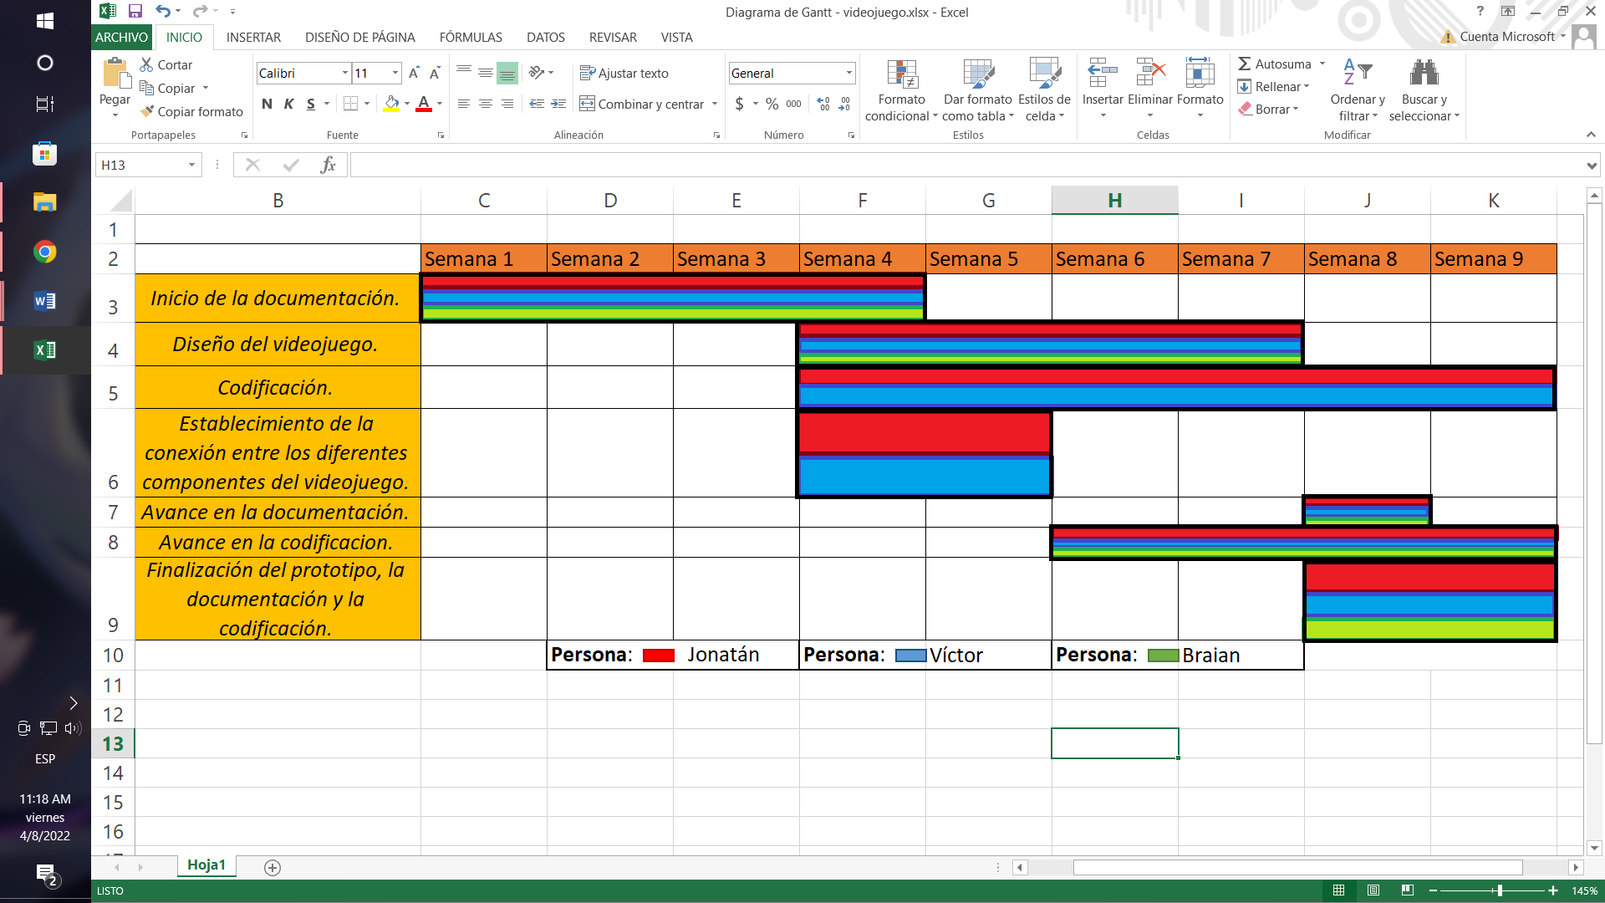**Planificación (Diagrama de Gantt)**

* 1. **Diagramas y Casos de Uso**

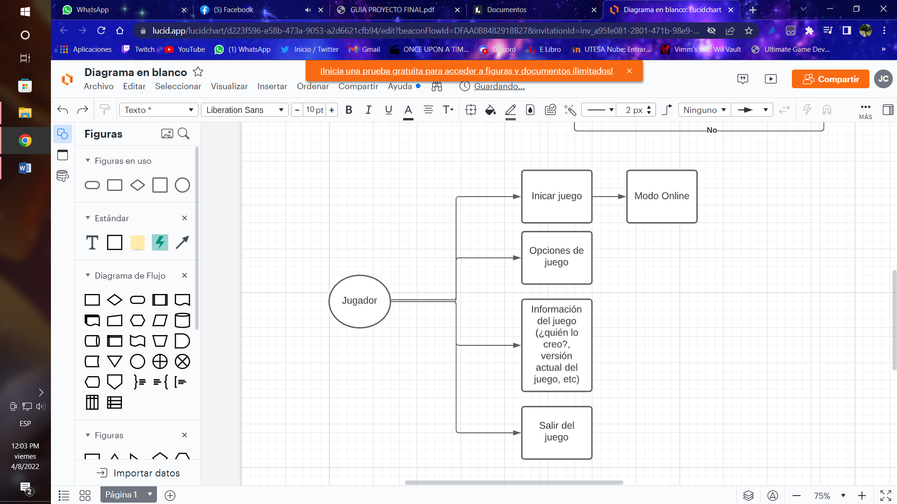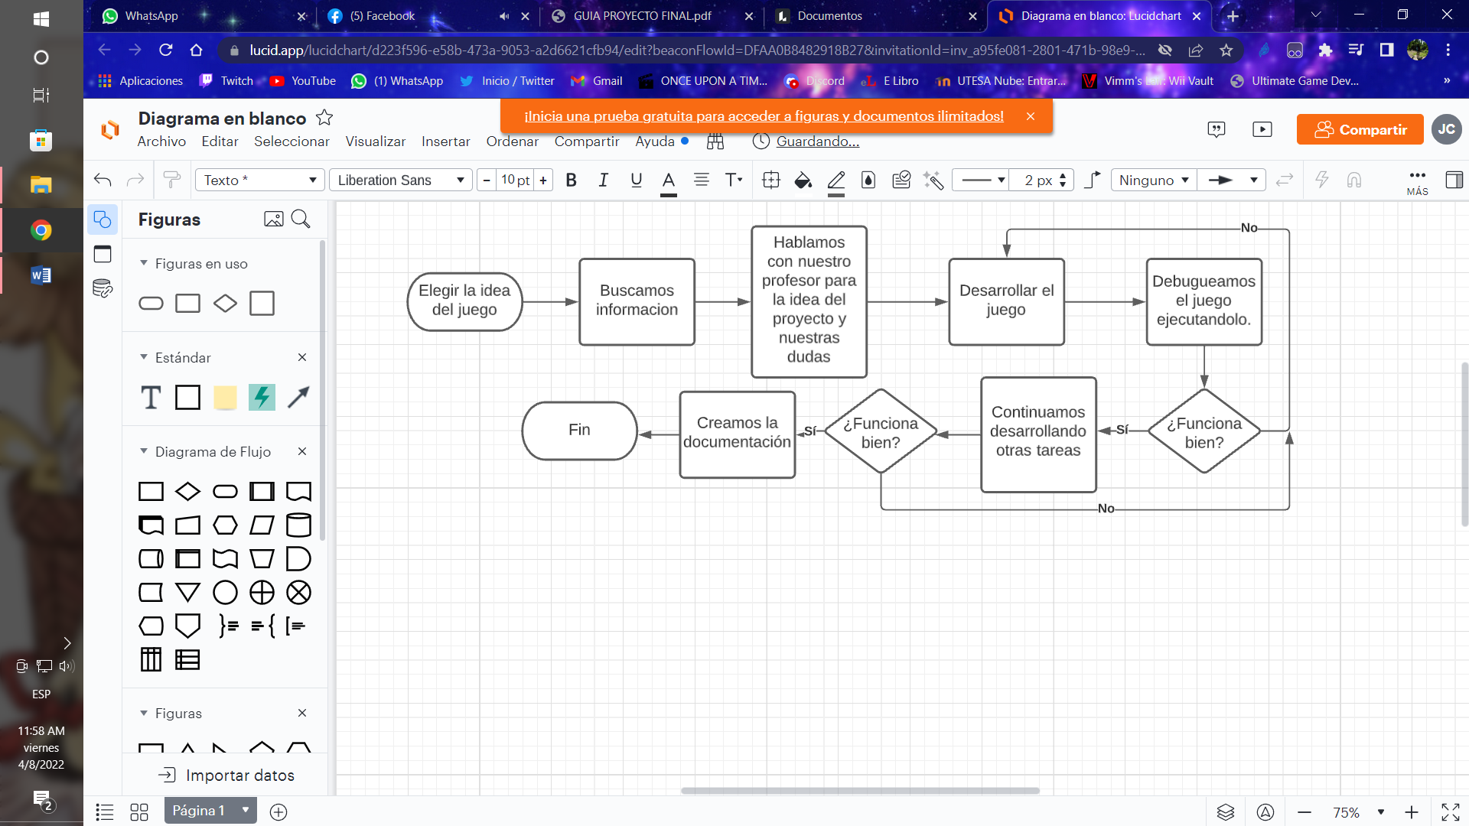

**2.3 Plataforma**

Se está desarrollando actualmente para Windows. En futuro, se piensa desarrollar para Android.

**2.4 Género**

Sera tipo Aventura.

**2.5 Clasificación**

Sera para mayores a 10 años, E10+.

**2.6 Tipo de Animación**

El tipo de animación que este utiliza es de forma limitada, por lo cual, las animaciones no se ven tan fluidas.

**2.7 Equipo de Trabajo**

**Diseñador Animador Programador Ing. De sonido Adm. De la**

**comunidad**

|  |  |  |  |  |  |
| --- | --- | --- | --- | --- | --- |
| **Tareas** | Jonatán A. Cruz Díaz    Víctor Hidalgo de la Hoz | Jonatán A. Cruz Díaz  Víctor Hidalgo de la Hoz | Jonatán A. Cruz Díaz  Víctor Hidalgo | Jonatán A. Cruz Díaz  Víctor Hidalgo  Braian Aracena | Jonatán A. Cruz Díaz  Víctor Hidalgo  Braian Aracena |

**2.8 Historia**

Debe ser interesante y dinámica. Donde el personaje principal tendrá que aventurarse por diferentes mundos para poder alcanzar sus objetivos. La historia de nuestro juego trata de un chico que se despierta en una isla, donde no tiene la menor idea de que se convirtió en un personaje de un juego. En dicha isla, descubre una espada dentro de un pequeño cofre y empieza a explorar. Lamentablemente, se encuentra con un dragón imposible de matar y cuando no le quedan más fuerzas se desmaya. Luego, se despierta en mundo totalmente diferente y empieza su aventura desde cero.

**2.9 Guion**

Al ser un mmorpg, el guion no será tan extenso debido a que se enfocara más en el modo online del juego que en la historia en sí, pero, en el guion se describirán todo lo que hará el personaje en cada misión de la historia.

**2.10 Storyboard**

Actualmente, no tenemos un storyboard de los personajes, estamos utilizando personajes de prueba para más adelante diseñar los personajes ideales o utilizar otros sprites diferentes.

**2.11 Personajes**

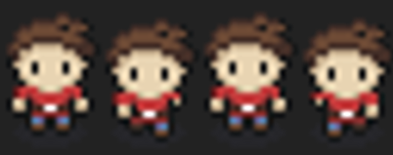Su estilo será 2D sin más. Este es un ejemplo del personaje base que ese utilizara en el juego que estoy creando. Pero, ya he editado y diseñado más personajes.

**2.12 Niveles**

El juego como tal no cuenta con niveles, pero, si diferentes mundos.

* Inicio del juego ➢ Interior de una casa ➢ Playa
* Pradera ➢ Final de la Isl

**2.13 Mecánica del Juego**

Será mundo libre, donde el personaje podrá obtener diferentes armas y también se tratara de farmeo, pvp y su modo historia. Habrá diferentes tipos de eventos a medida que avance el tiempo.

**CAPÍTULO III: DESARROLLO**

**3.1 Capturas de la Aplicación (Documentación completa del desarrollo, Scripts, Sprites, Prefabs e imágenes)**

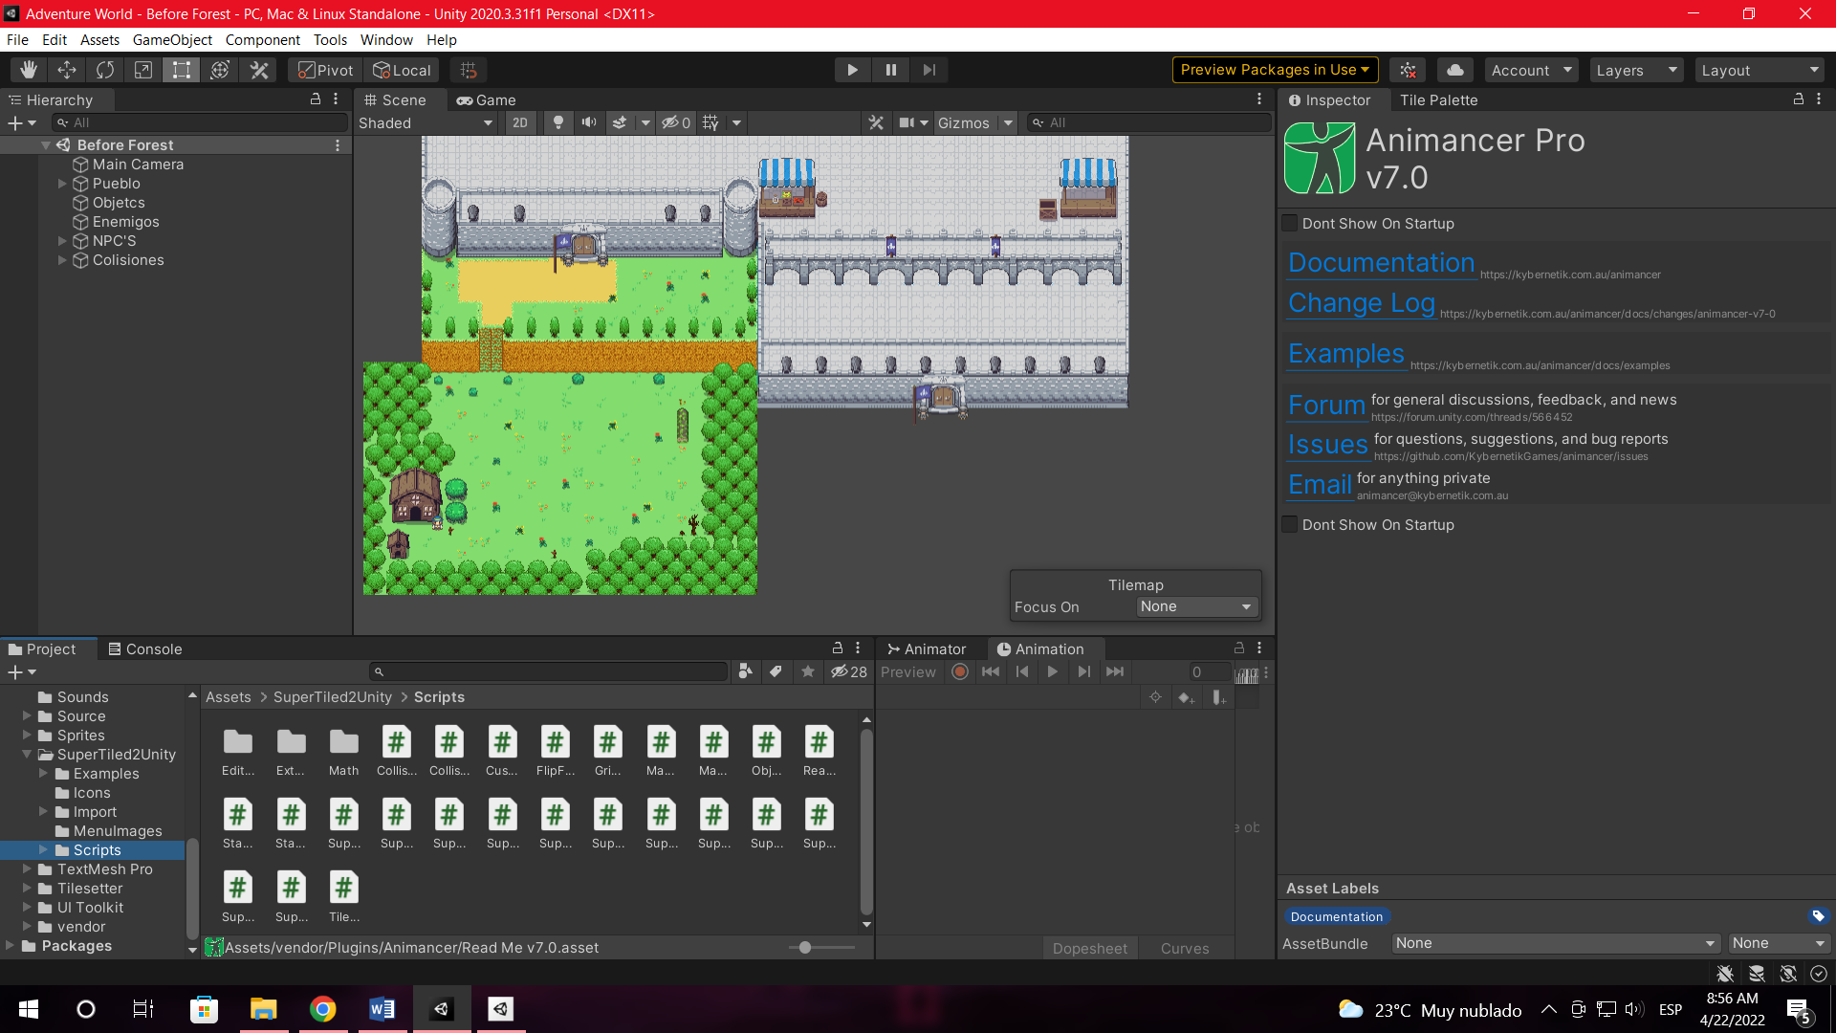**Scripts**

* 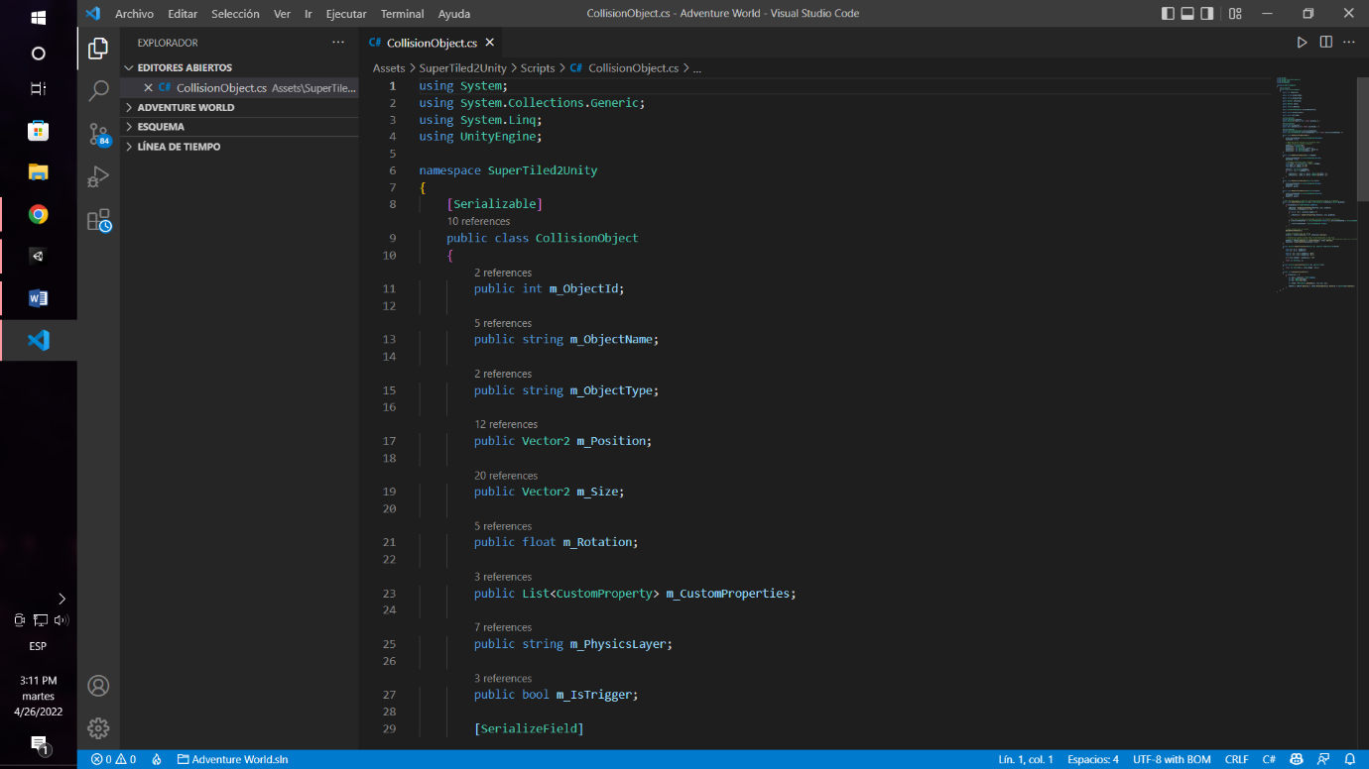**CollisionObjetcs**

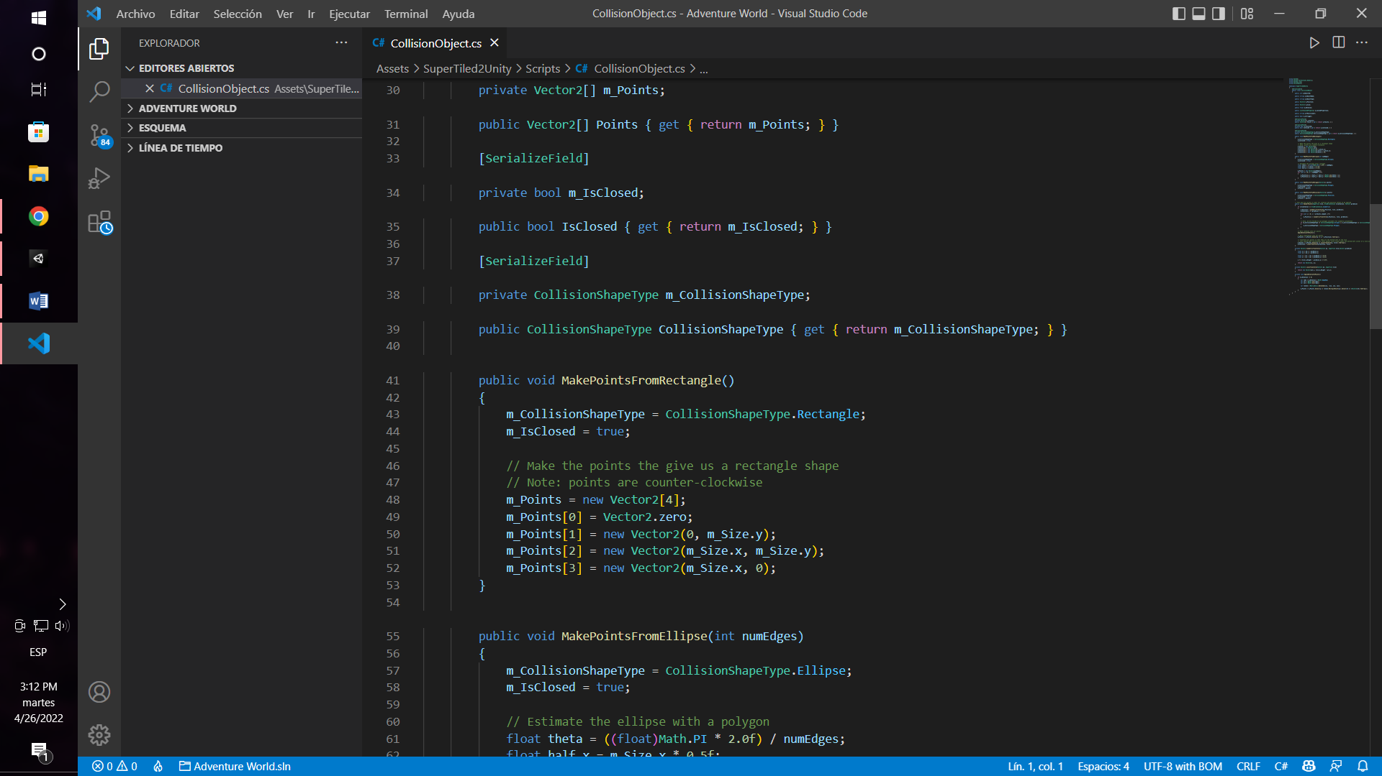

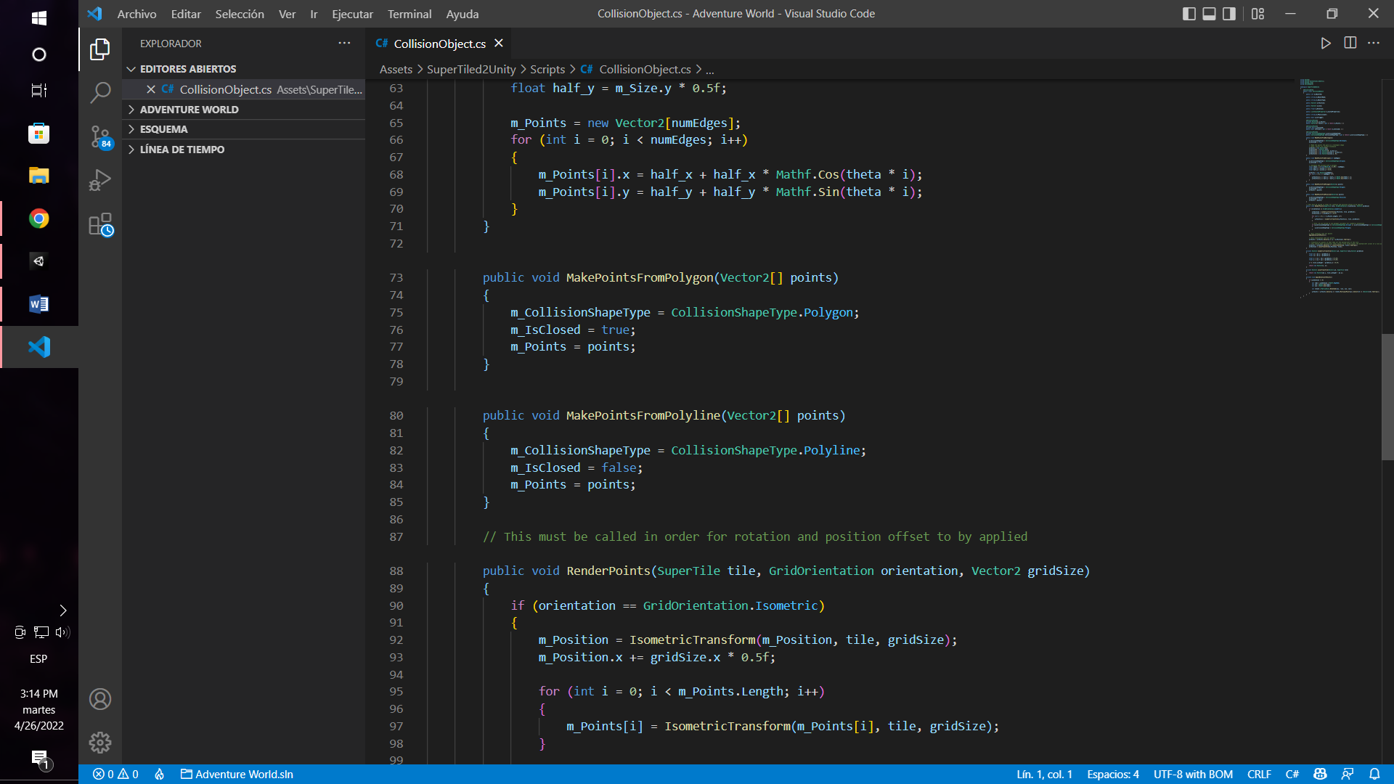

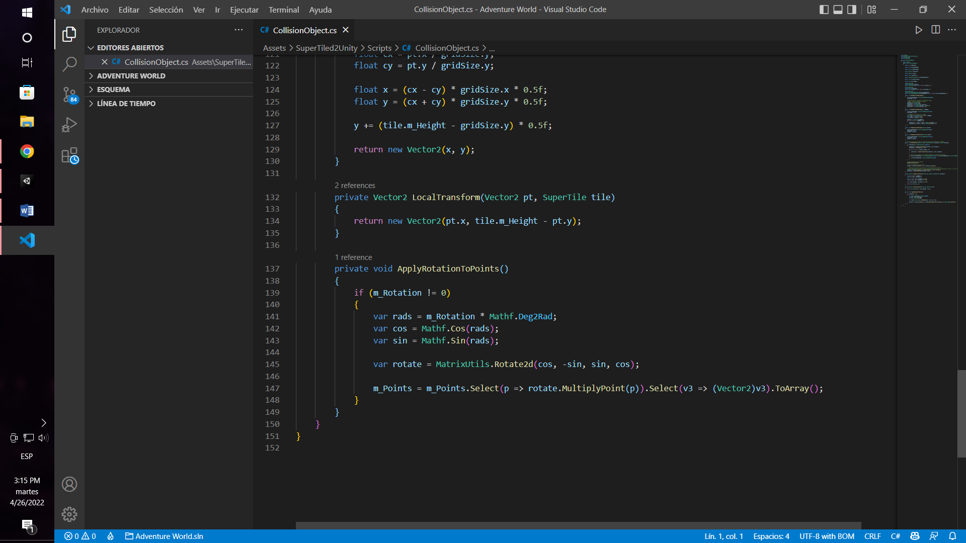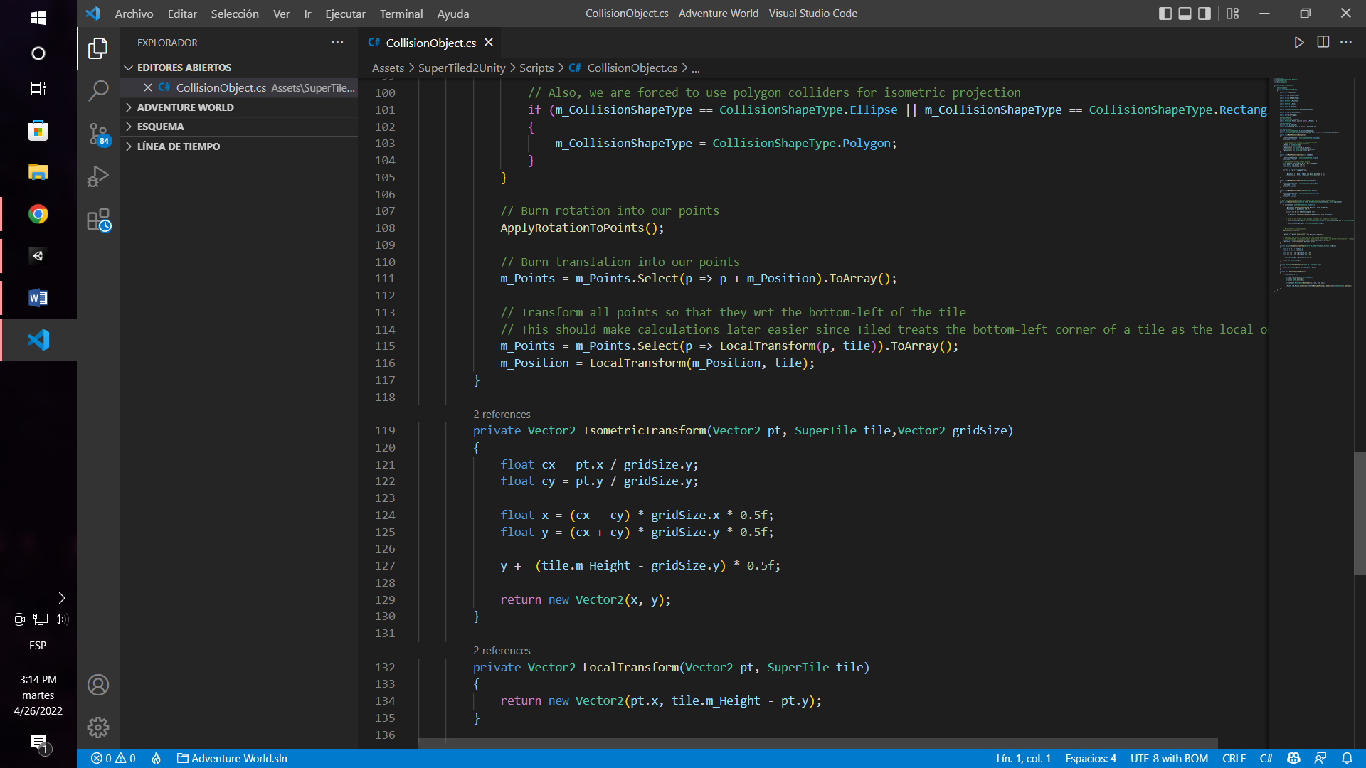

* **CollisionShadeType**

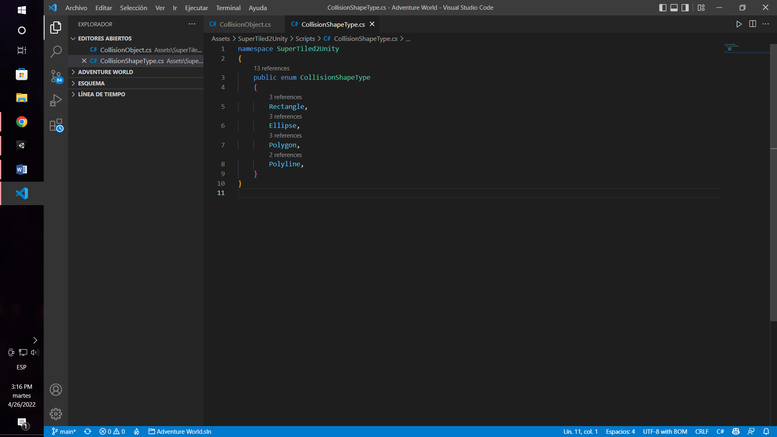

* **CustomProperty**

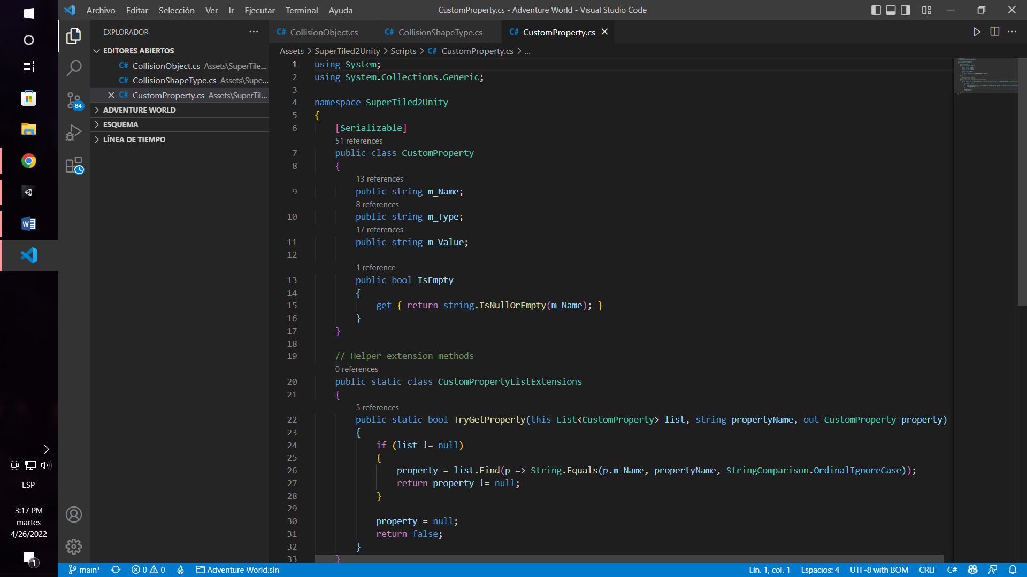

* **FlipFlags**

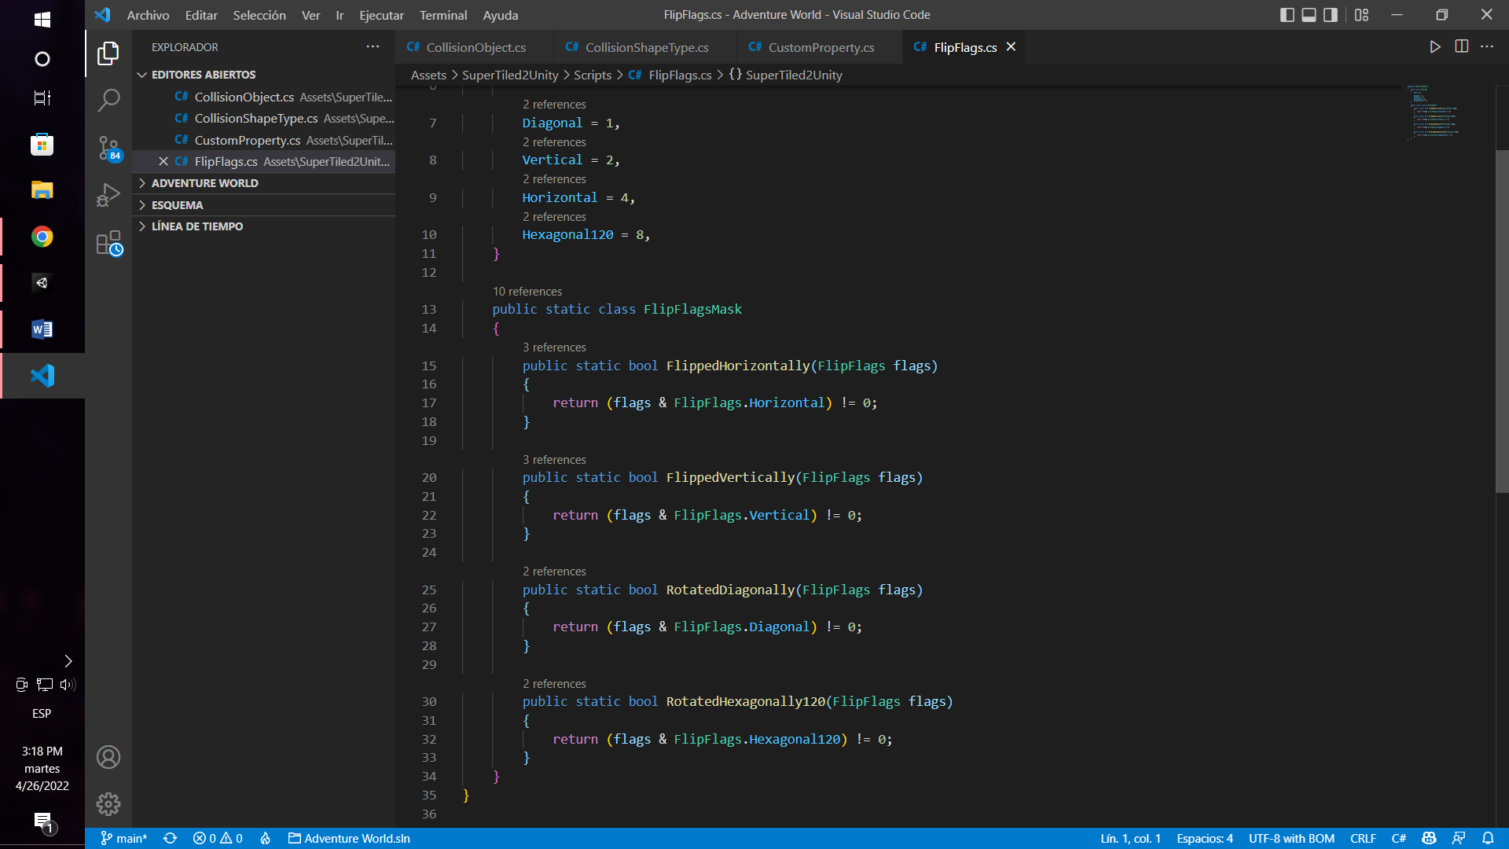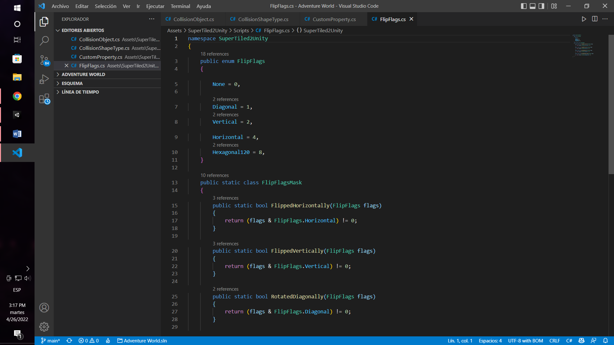

* **GridOrientation**

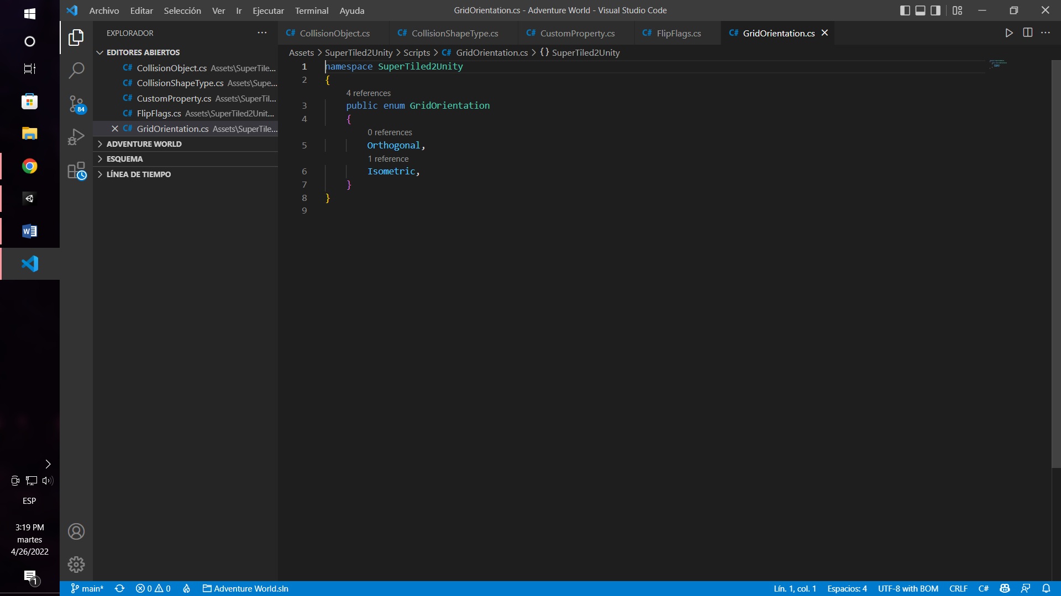

* **MapOrientation**

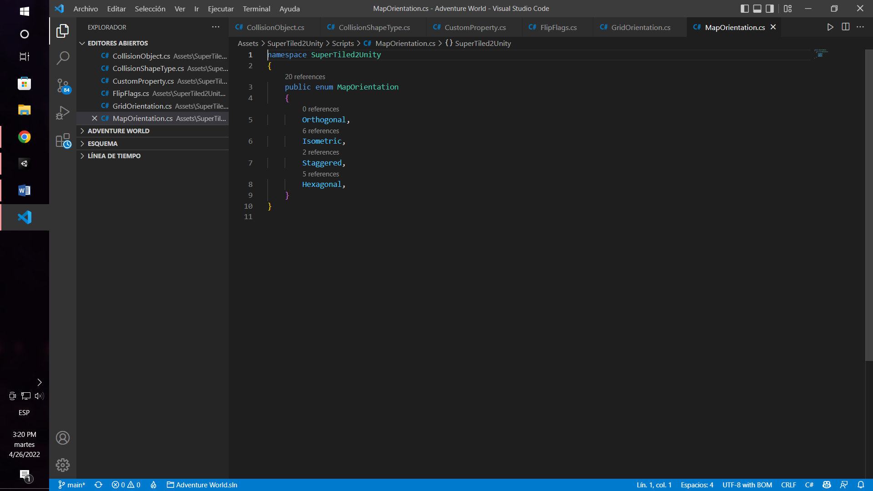

* **MapRenderOrder**

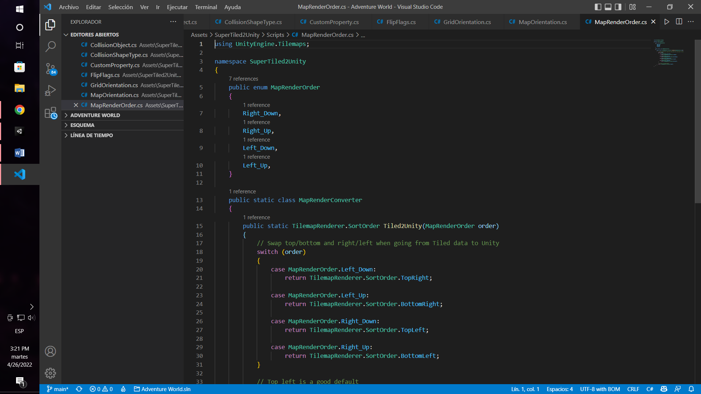

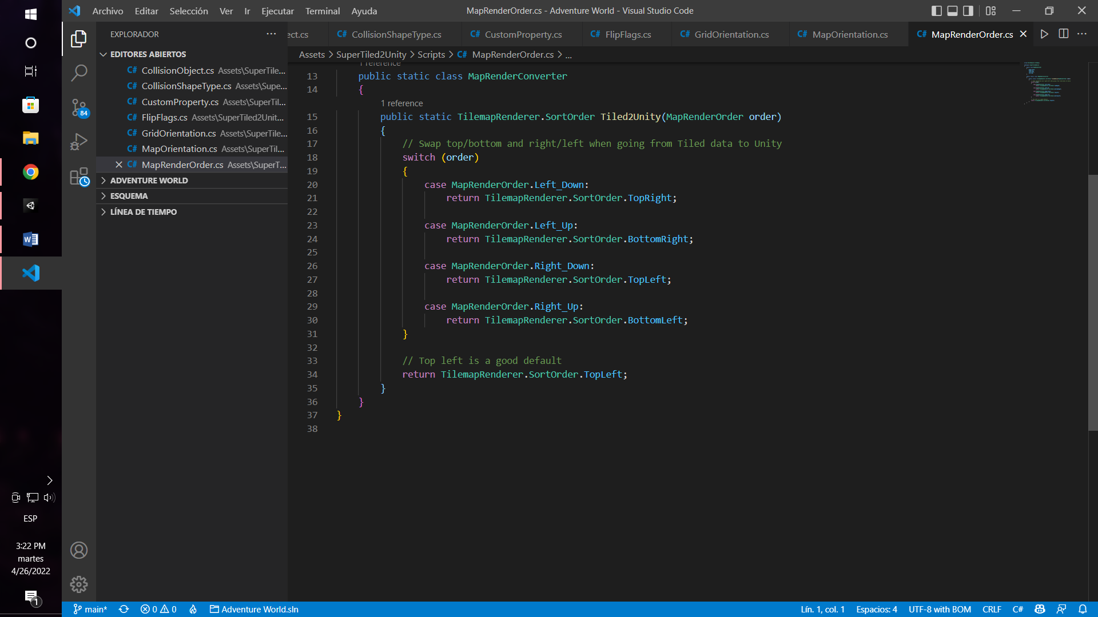

* **ObjetcAligment**

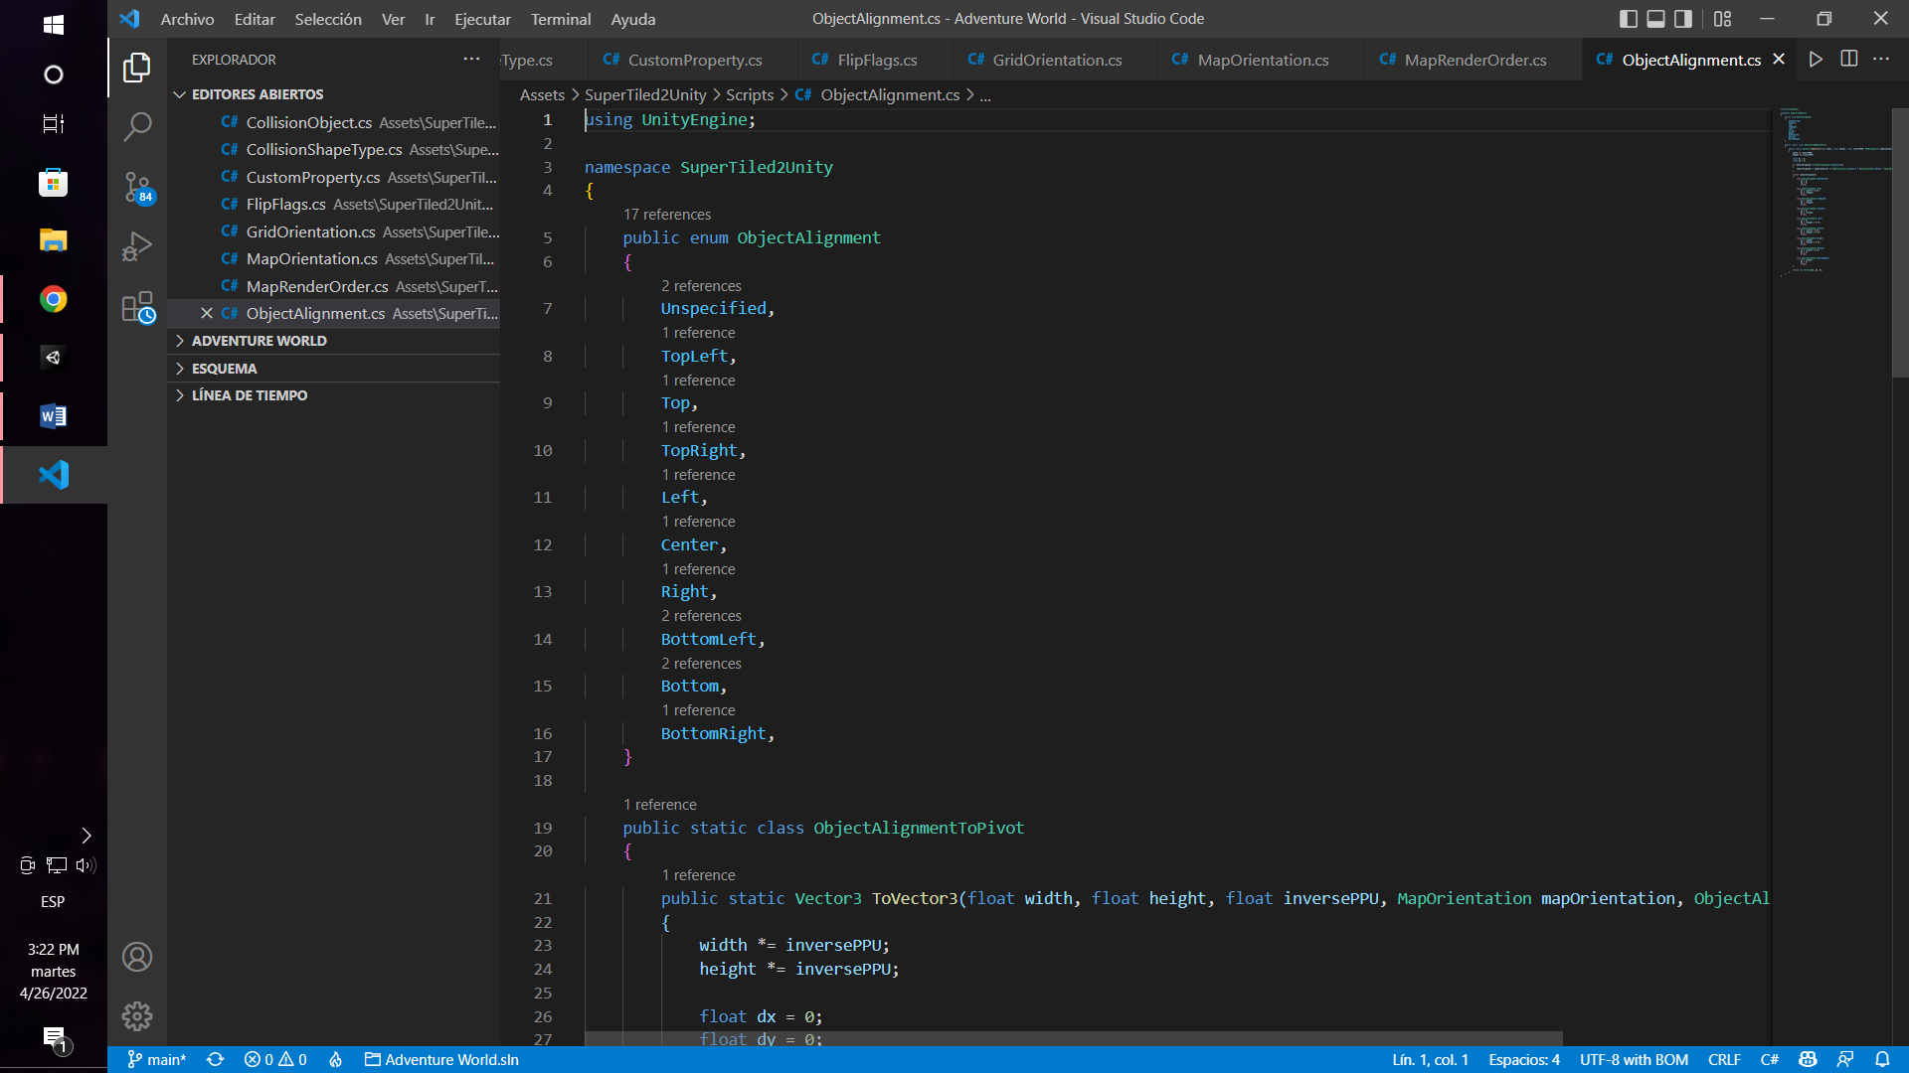

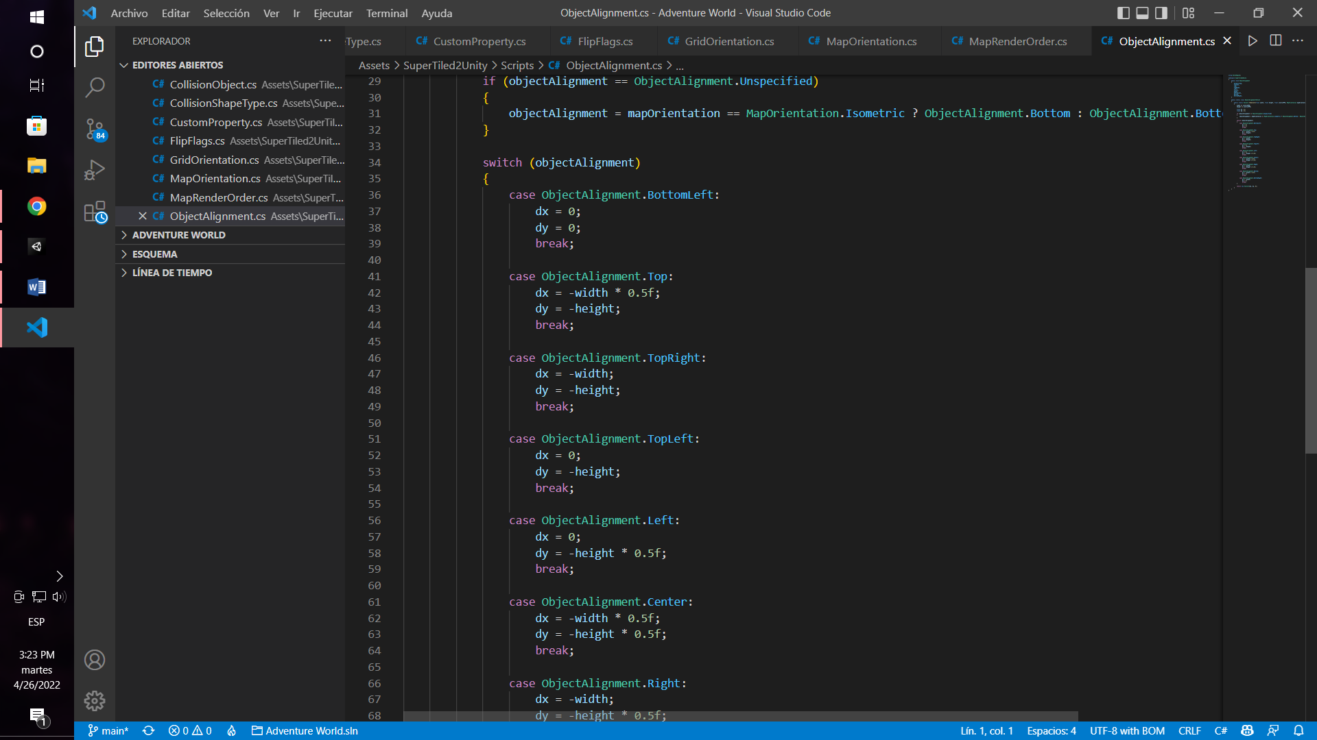

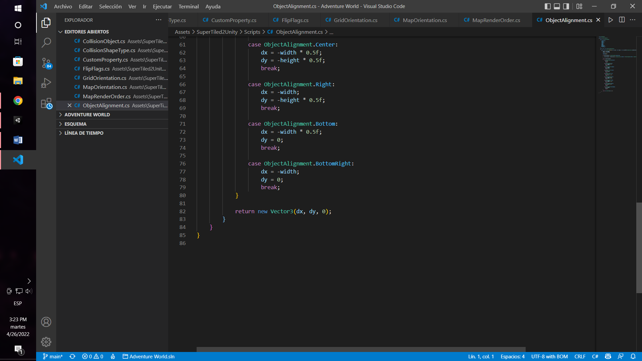

* **ReadOnlyAttribute**

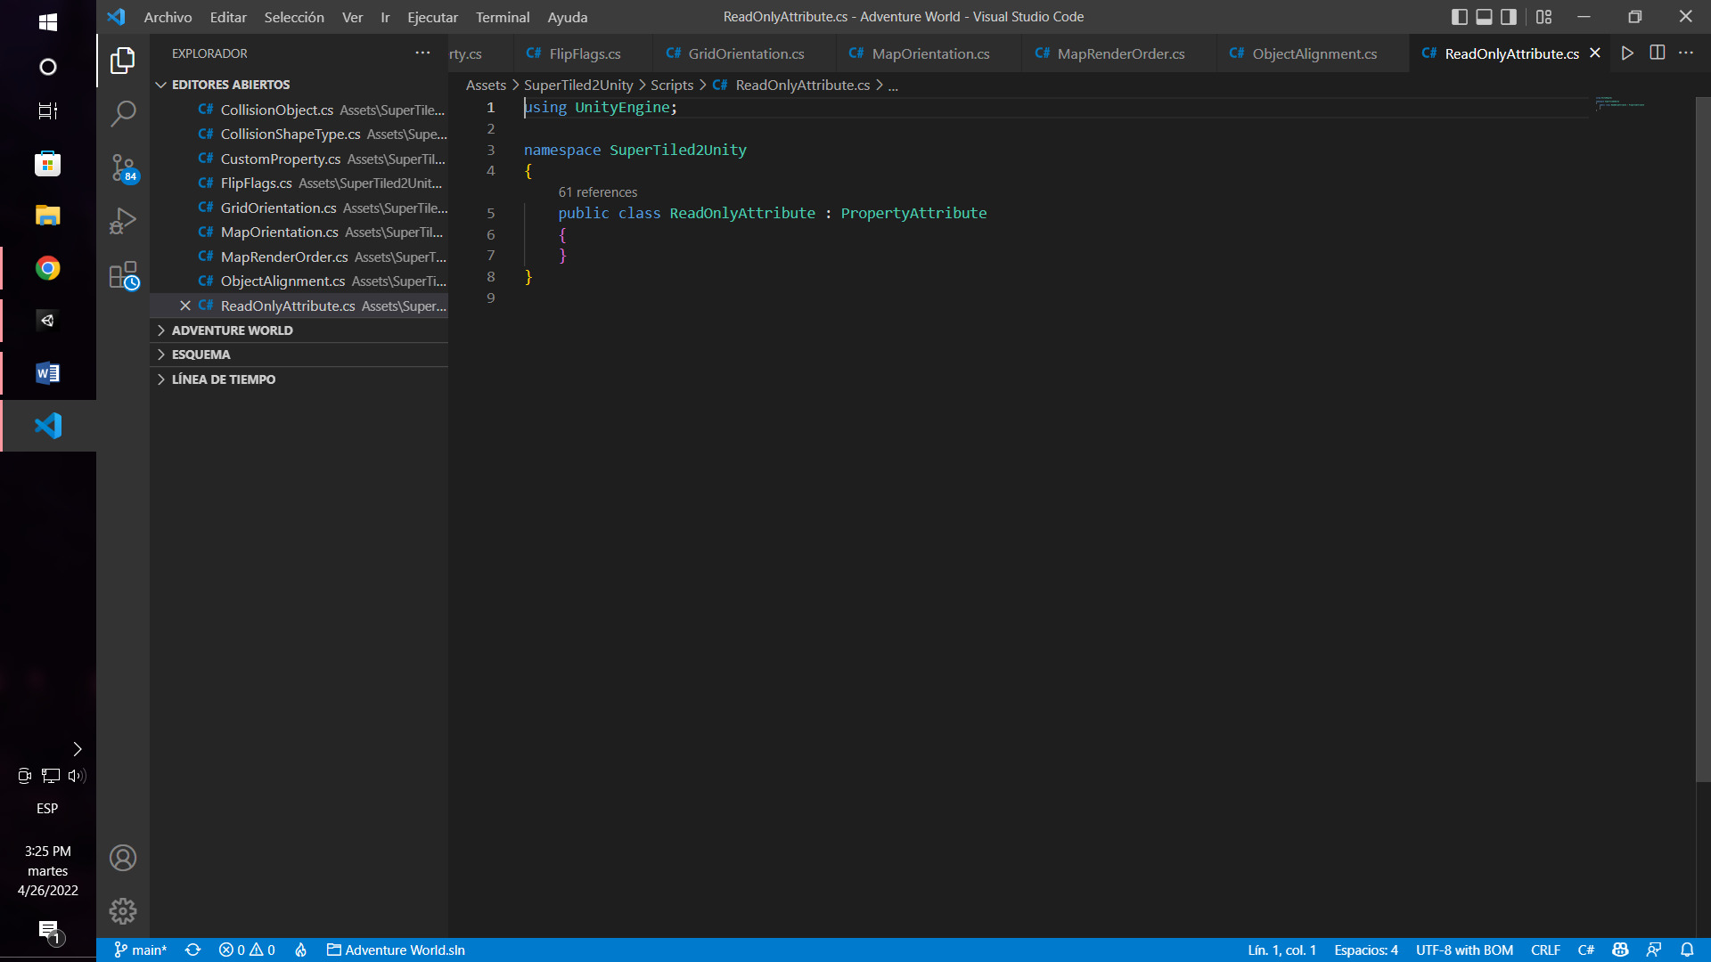

* **StaggerAxis**

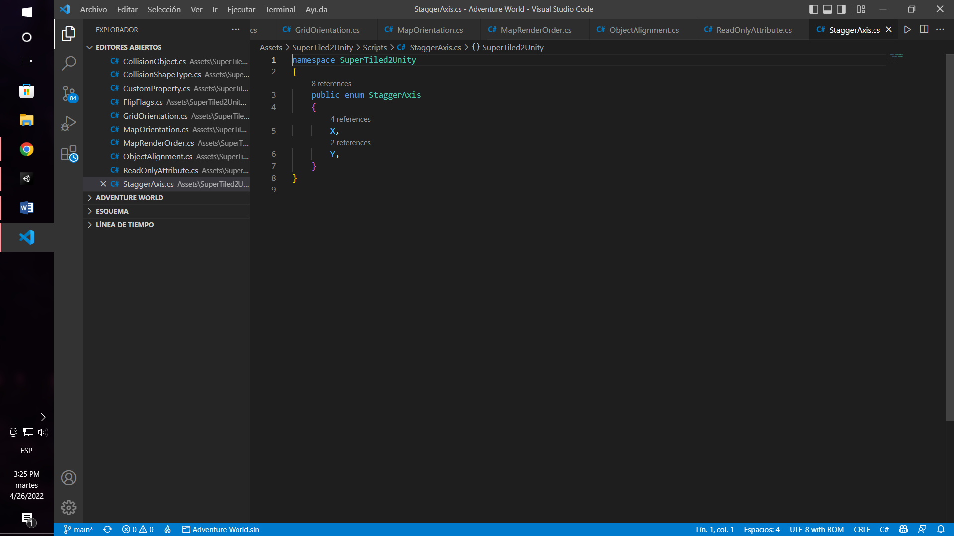

* 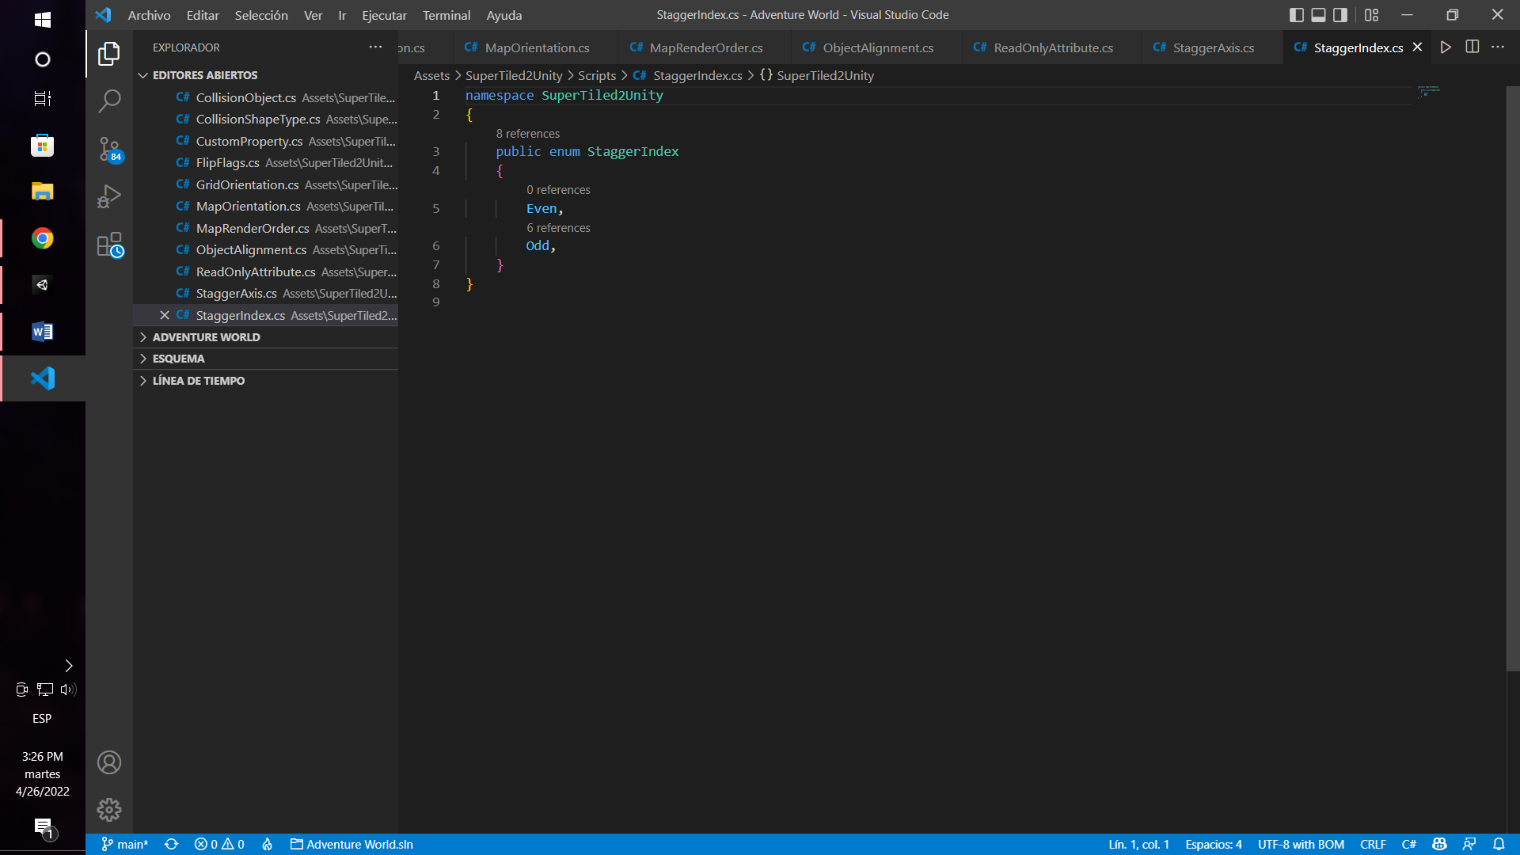**StaggerIndex**
* **SuperColliderComponent**

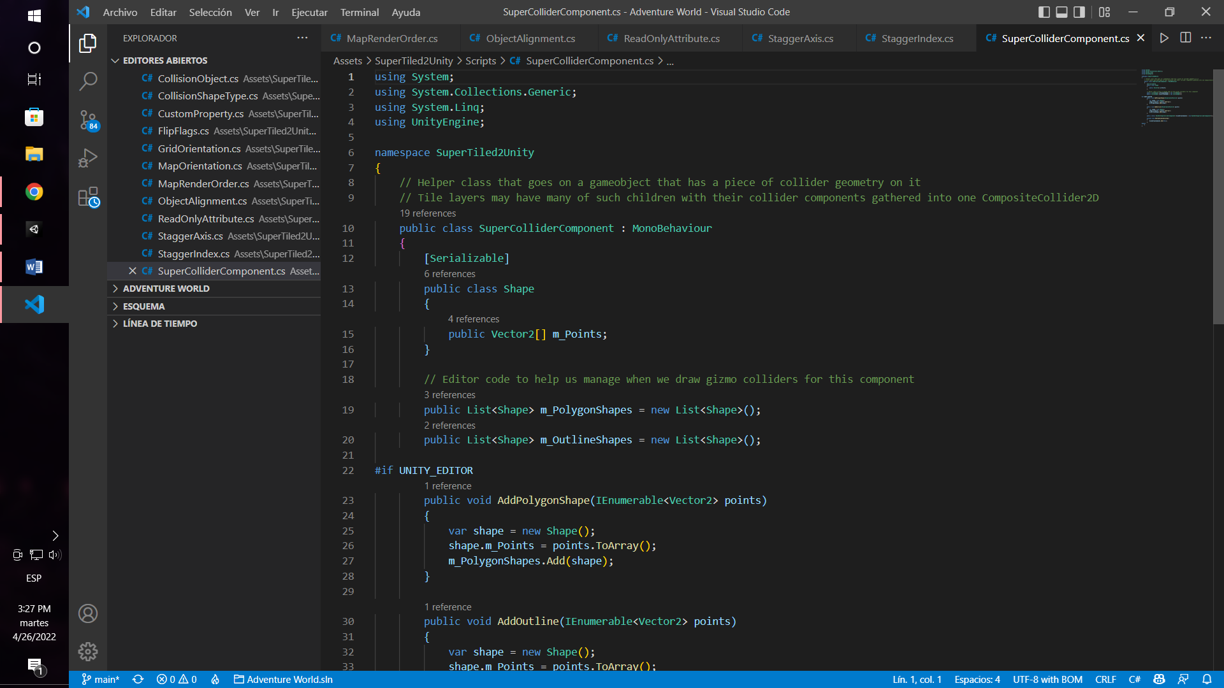

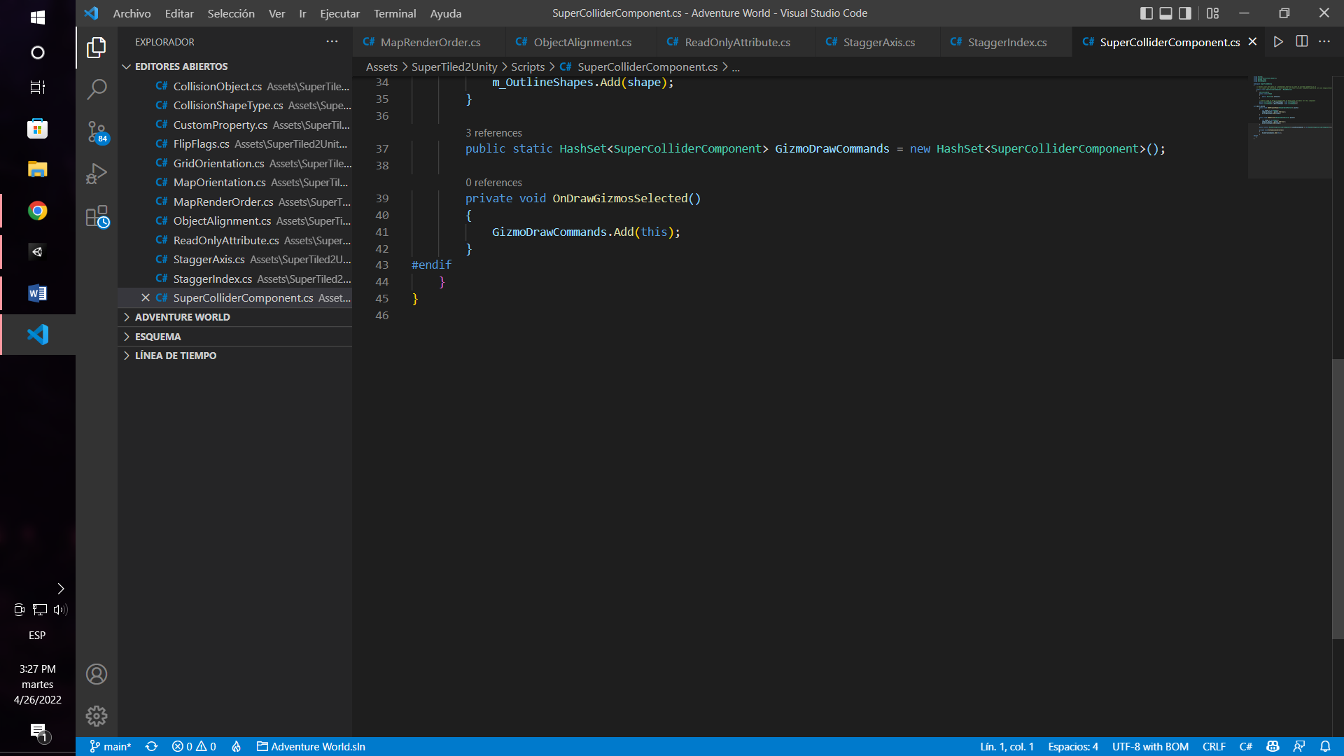

* **SuperCustomProperty**

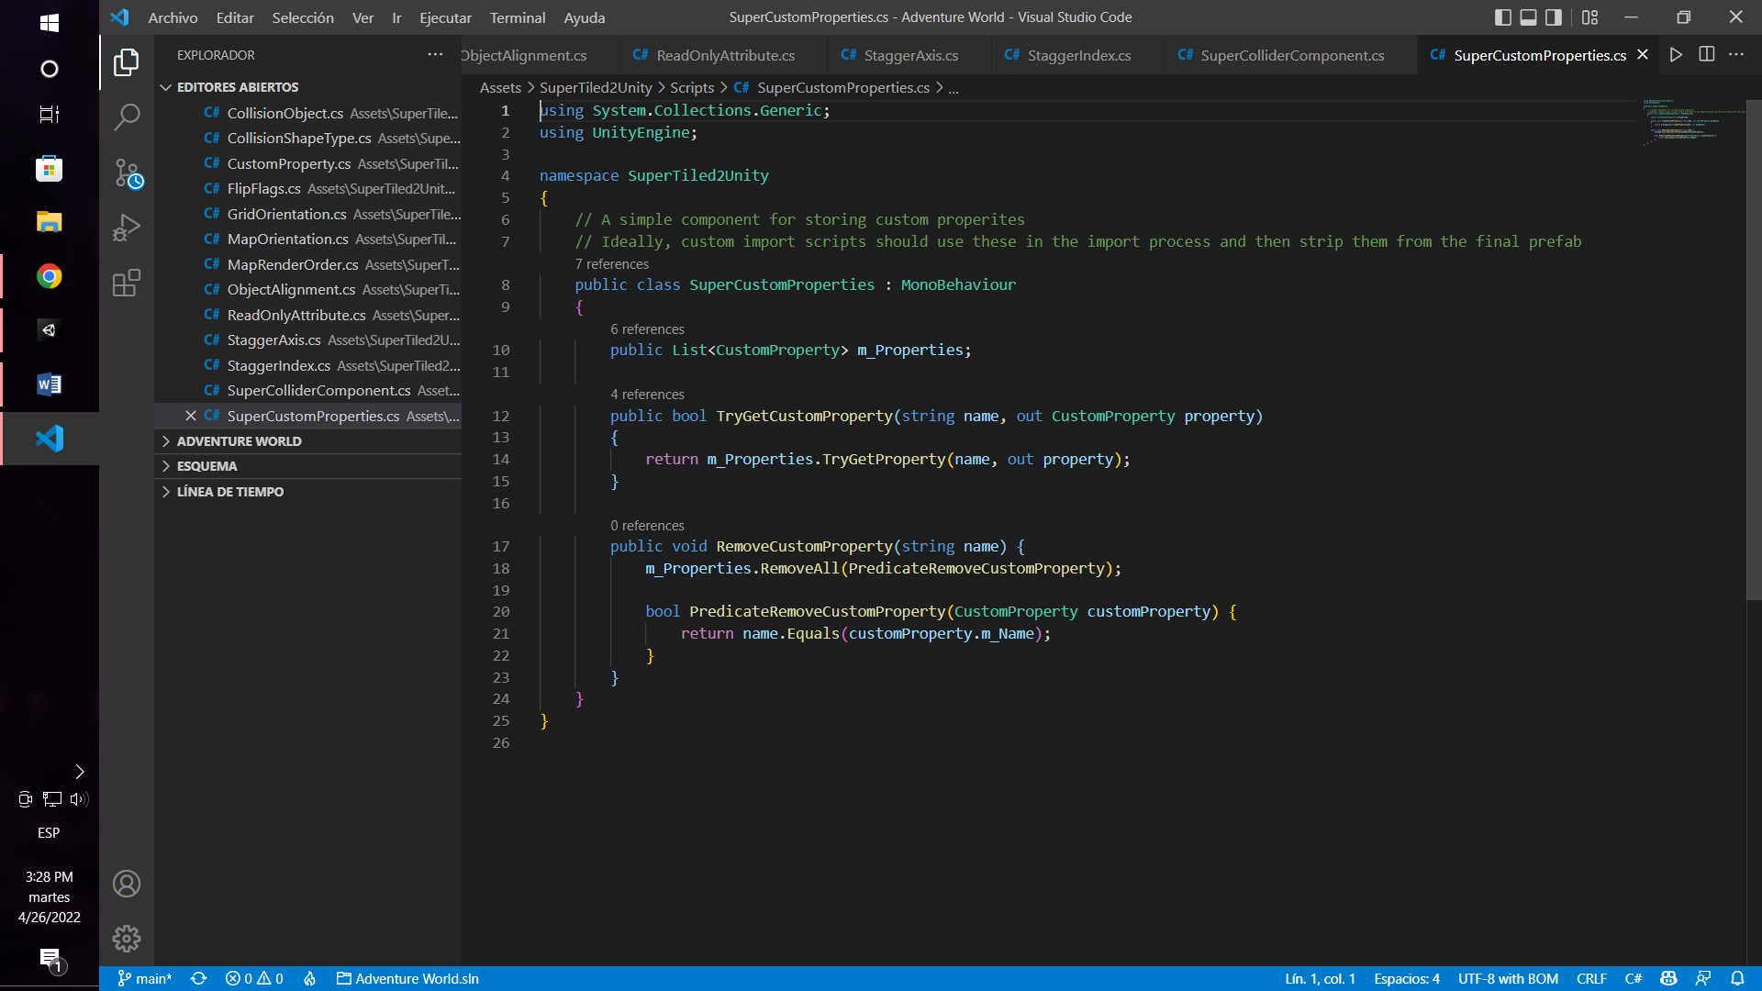

* 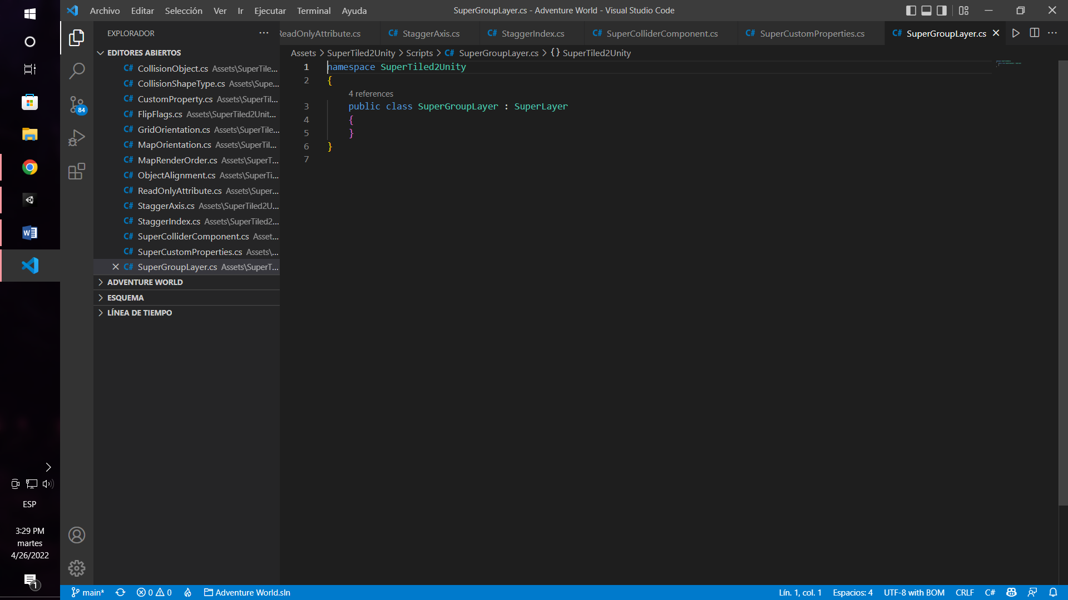**SuperGroupLayer**
* **SuperImageLayer**

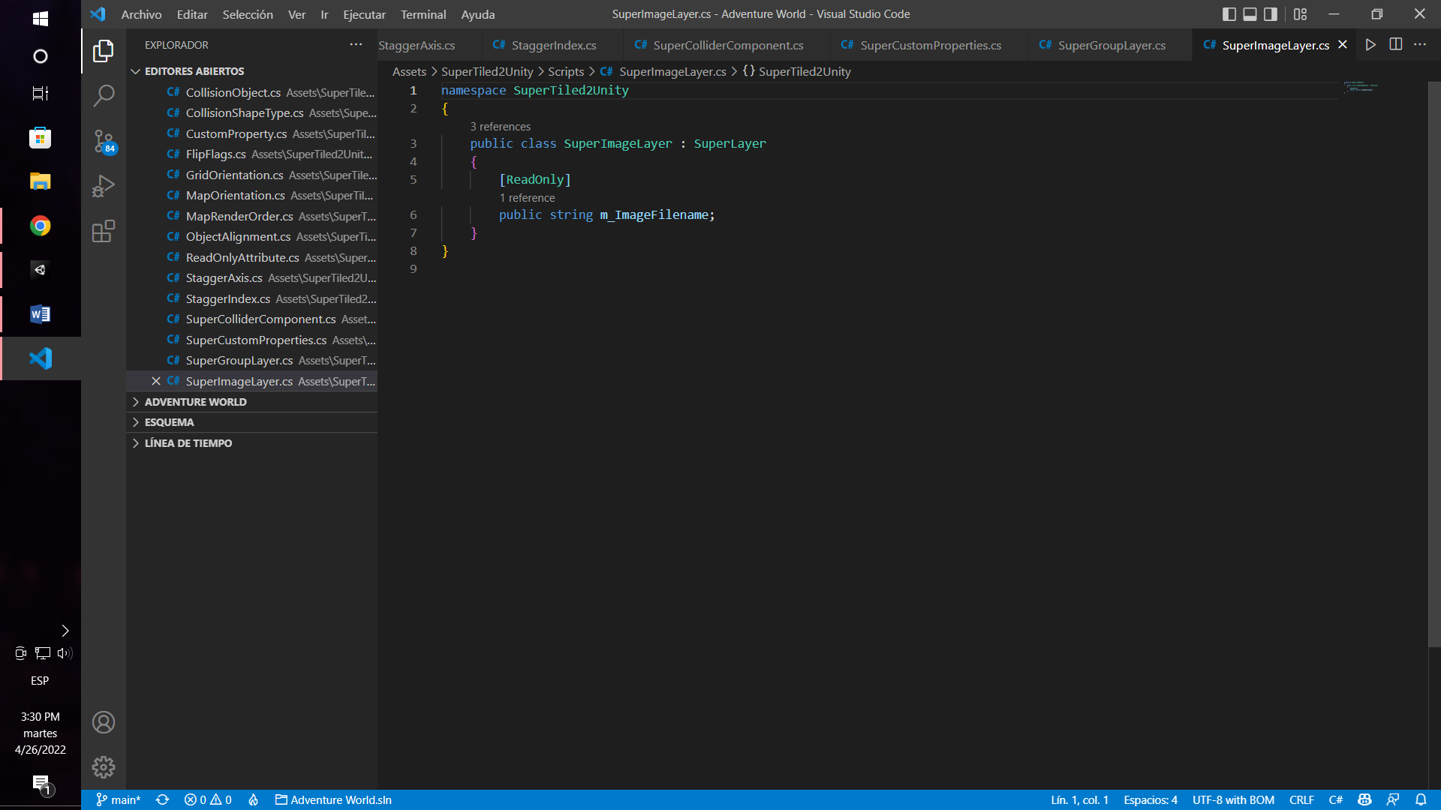

* **SuperLayer**

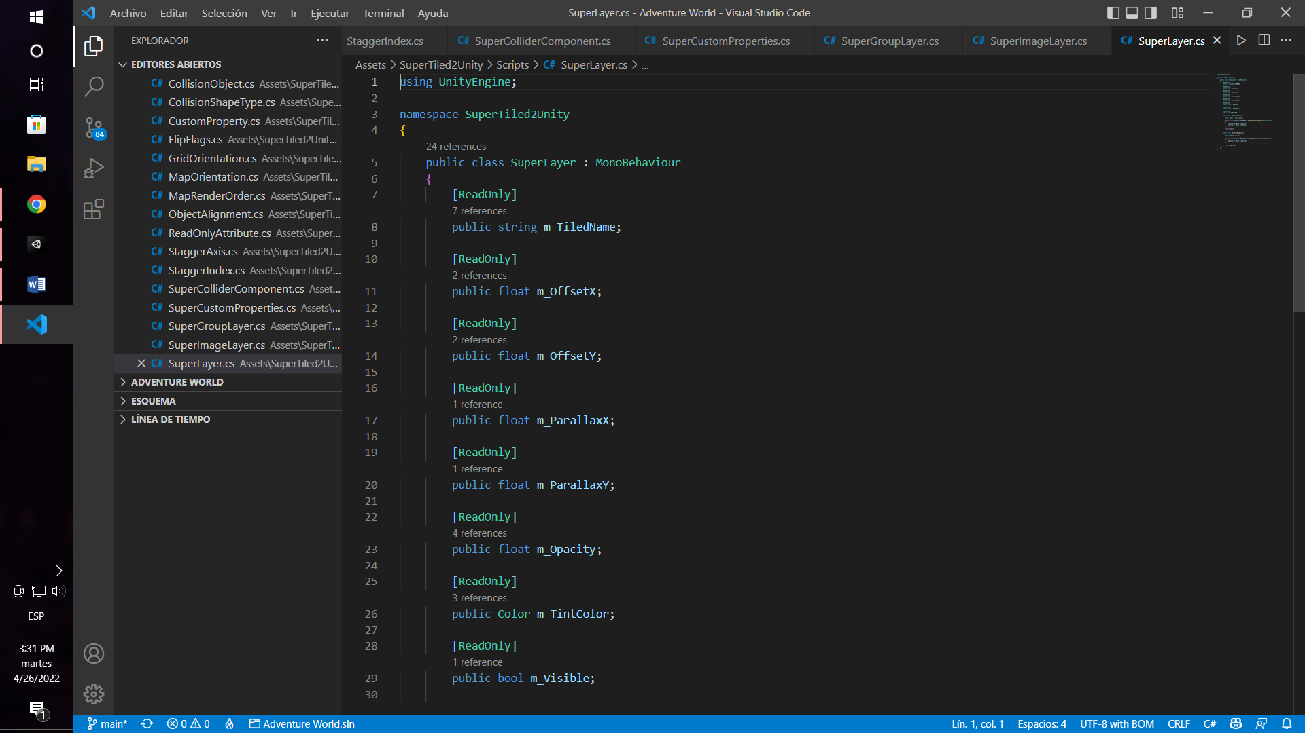

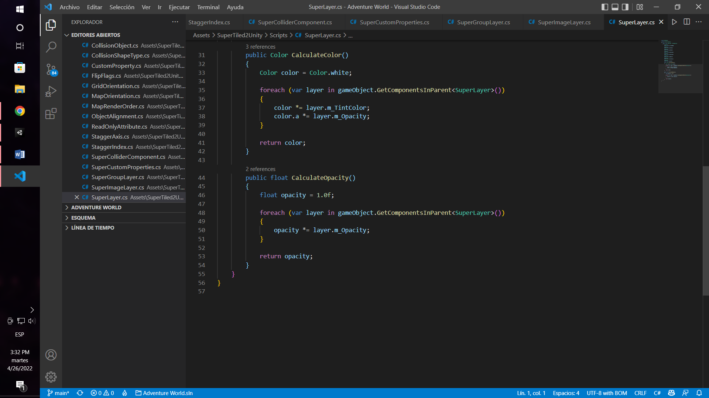

* **SuperMap**

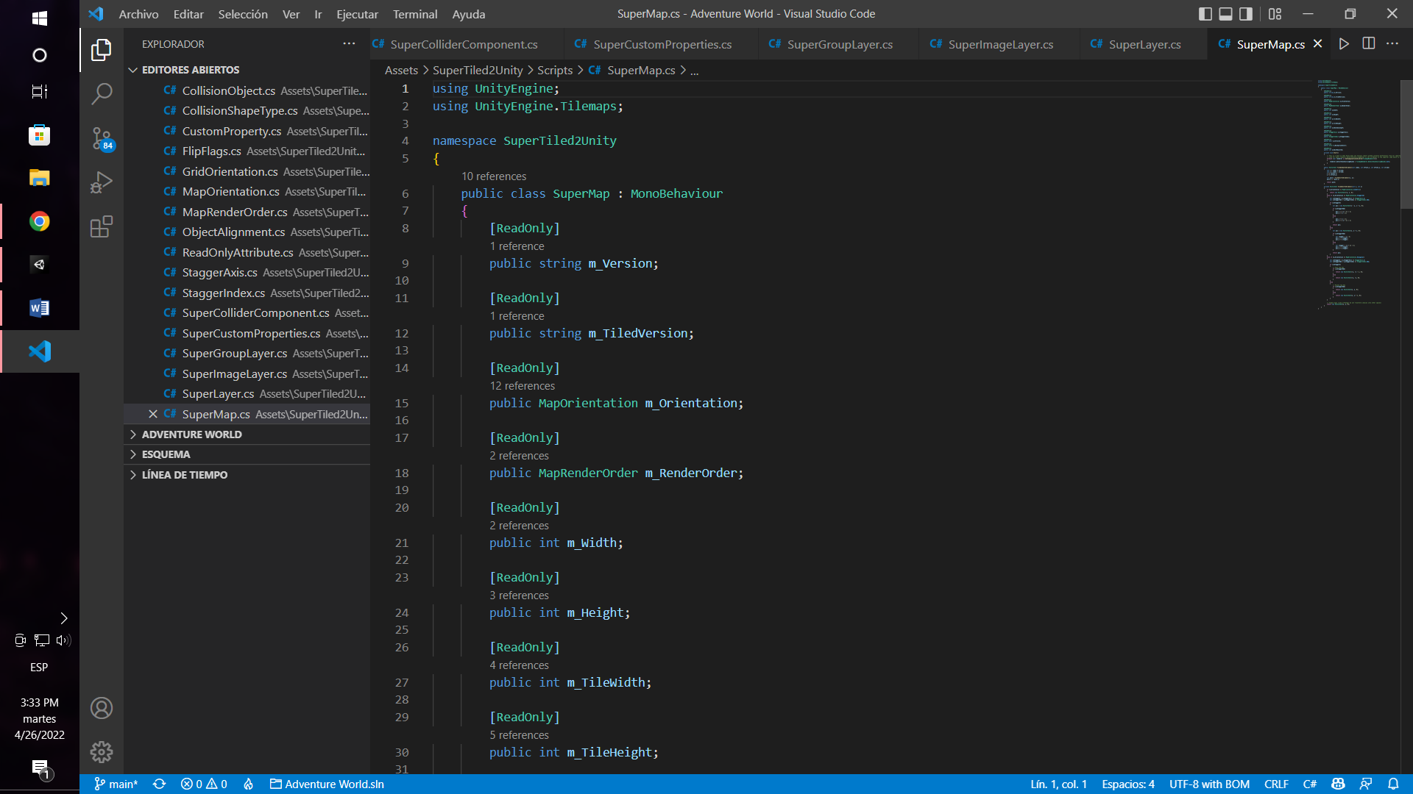

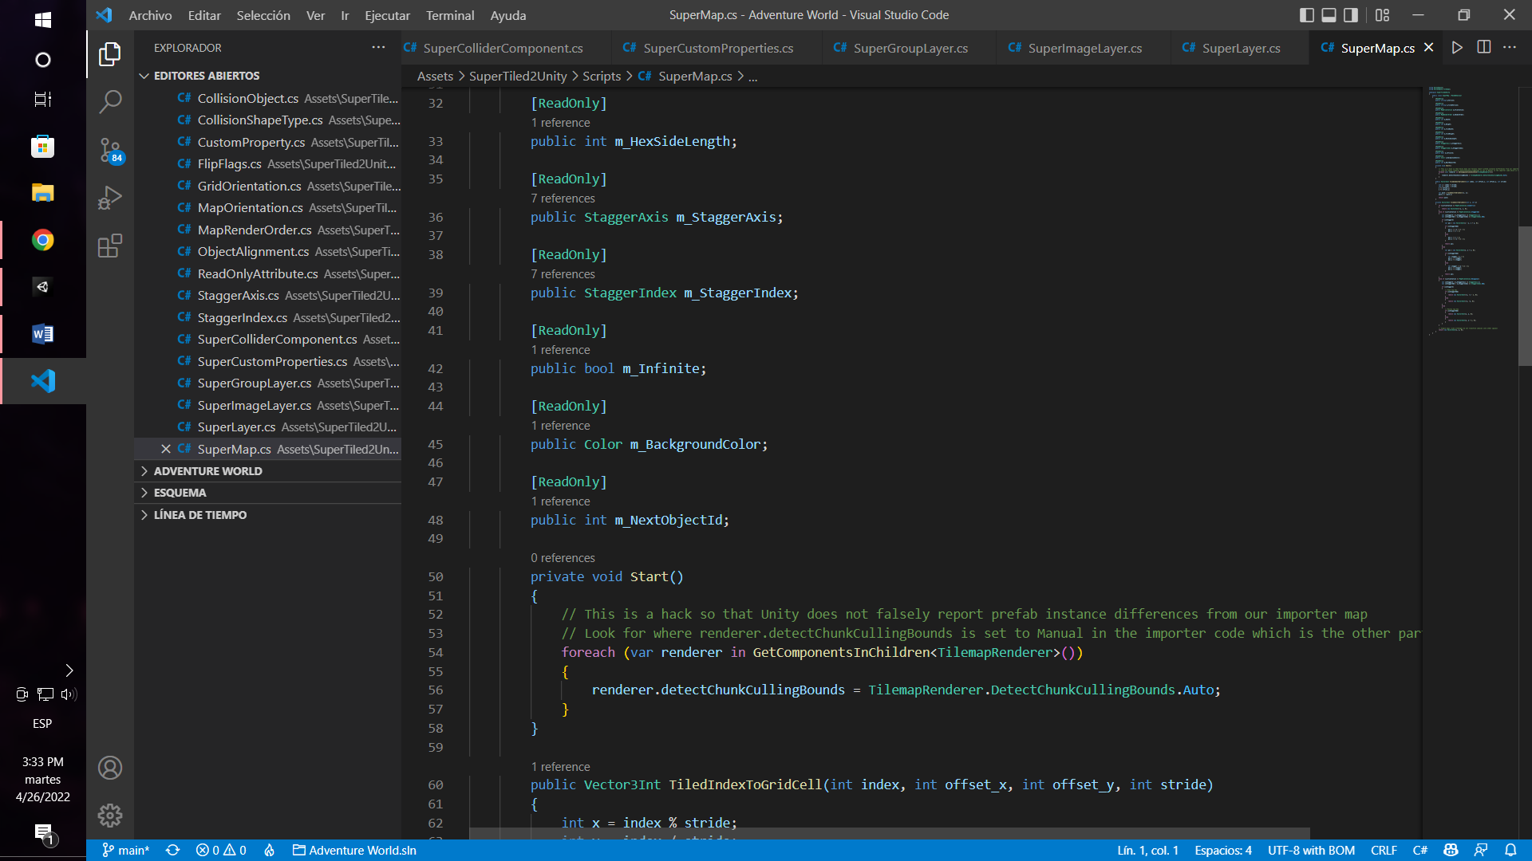

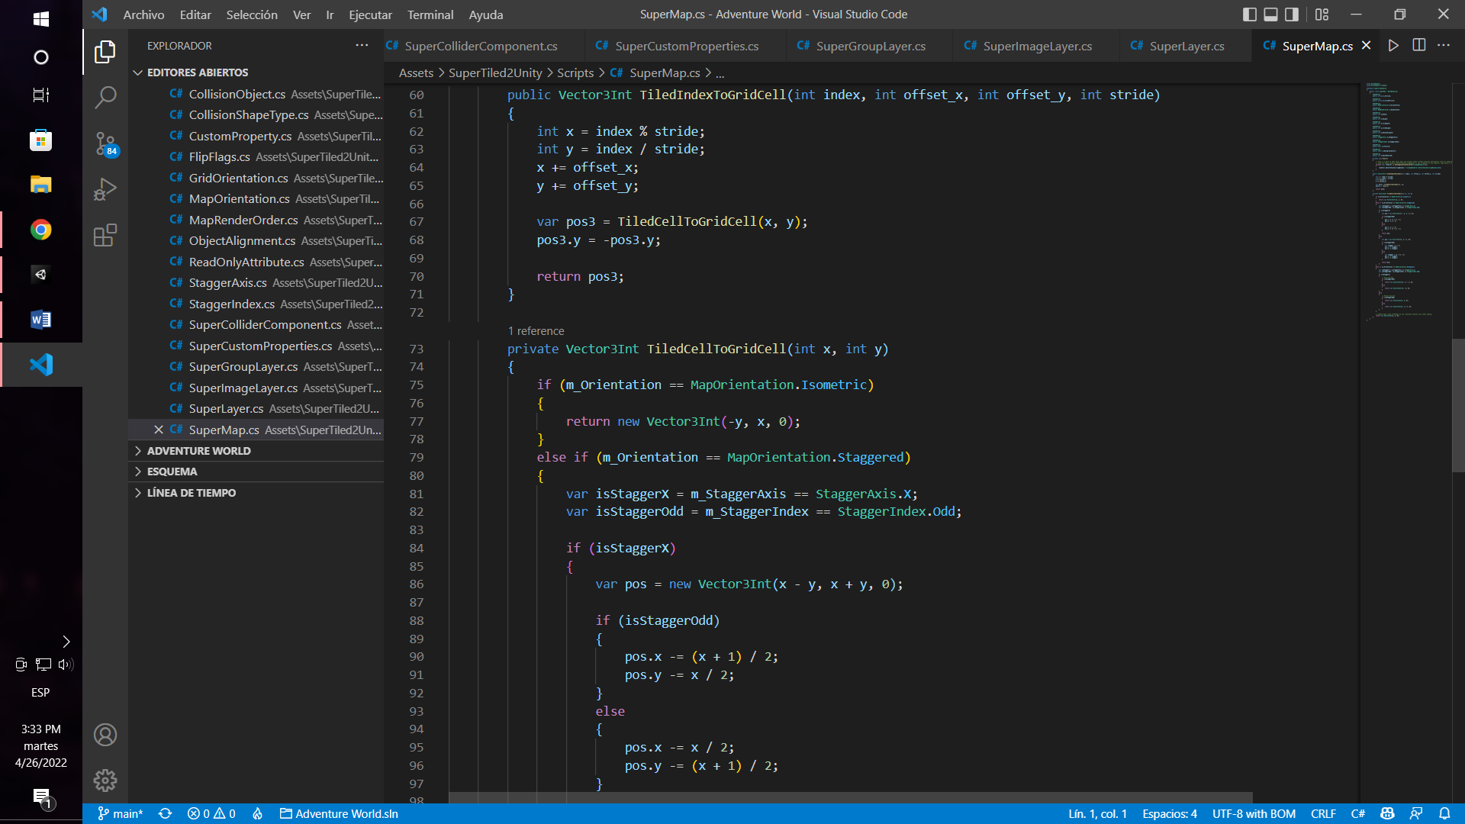

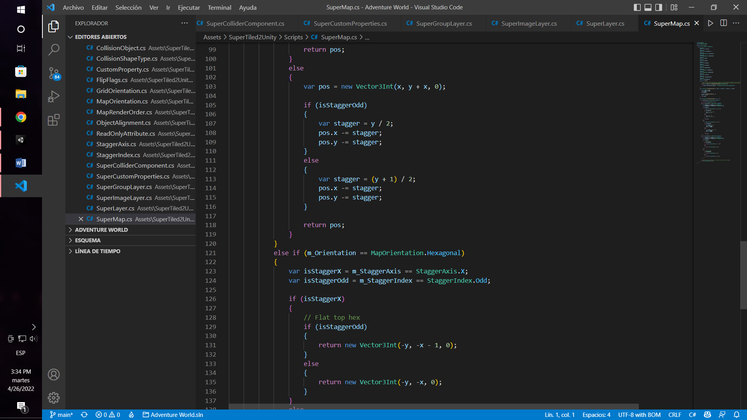

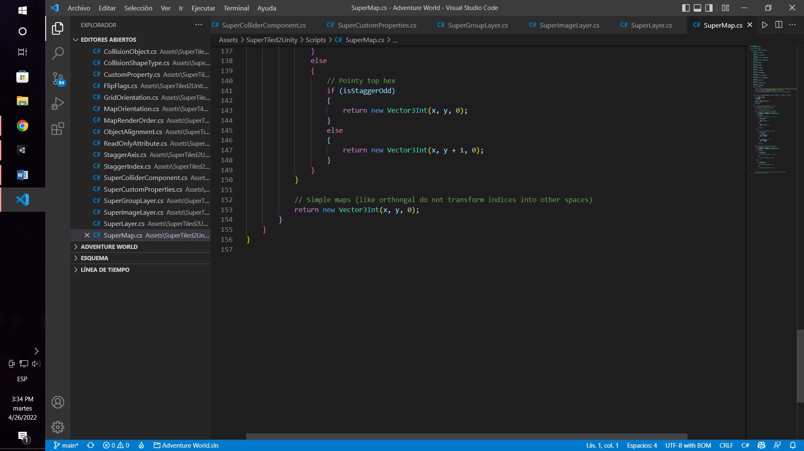

* **SuperObjects**

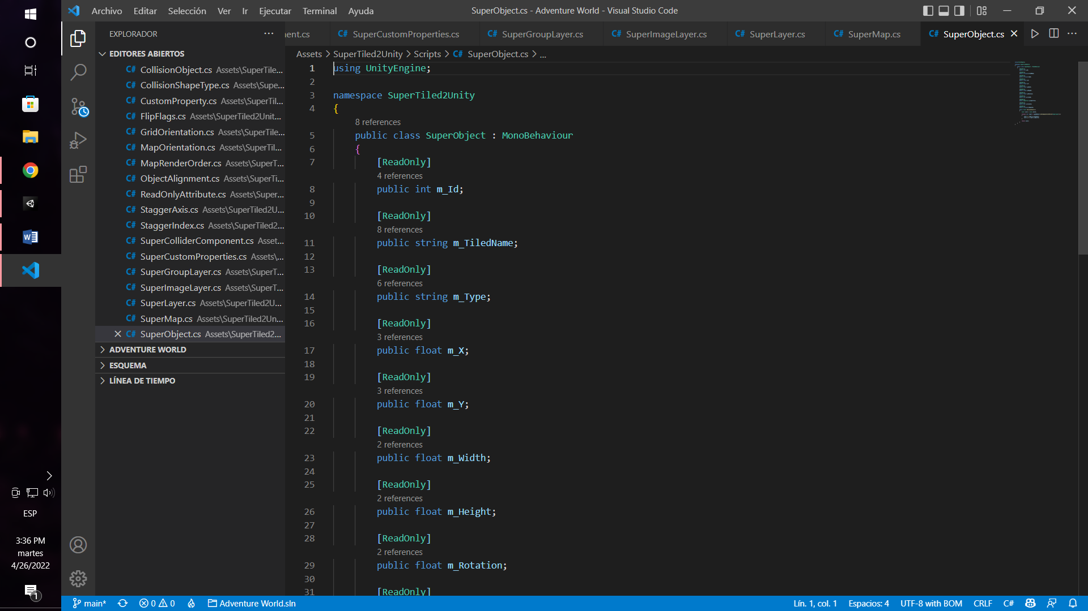

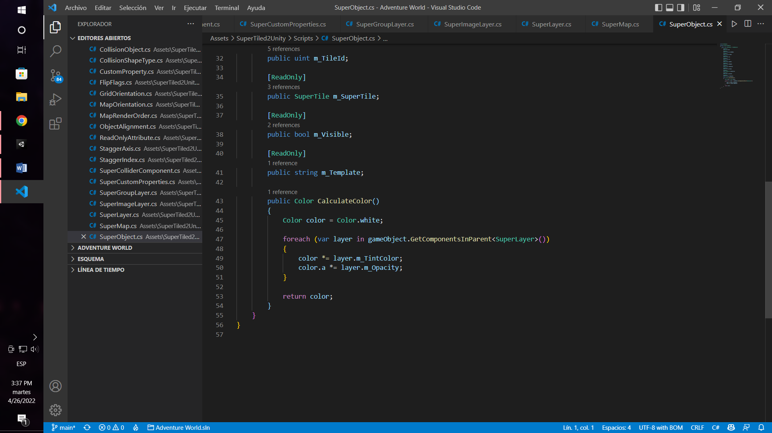

* **SuperObjetcLayer**

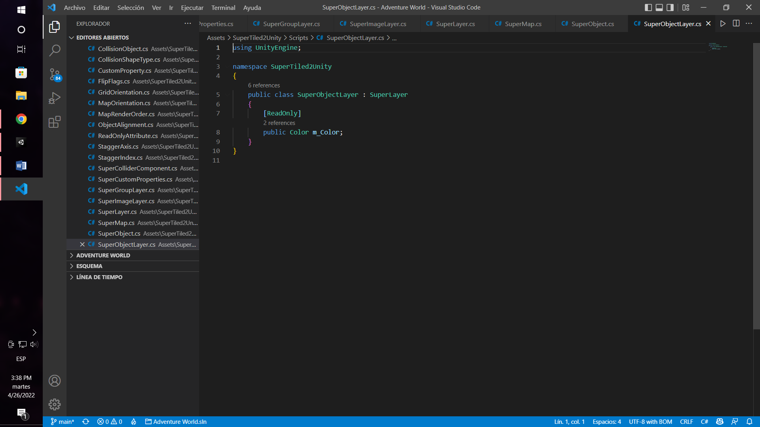

* **SuperTile**

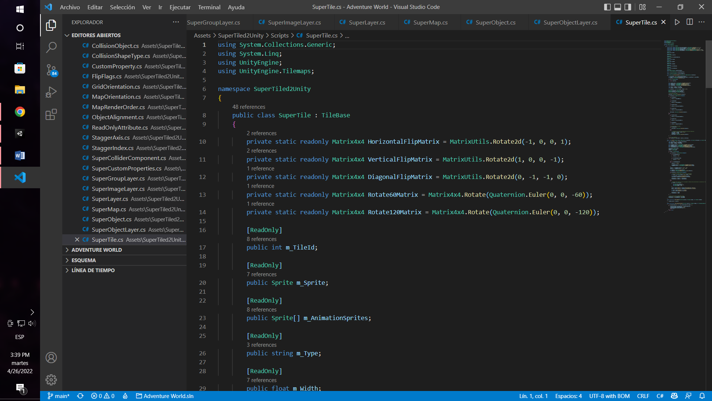

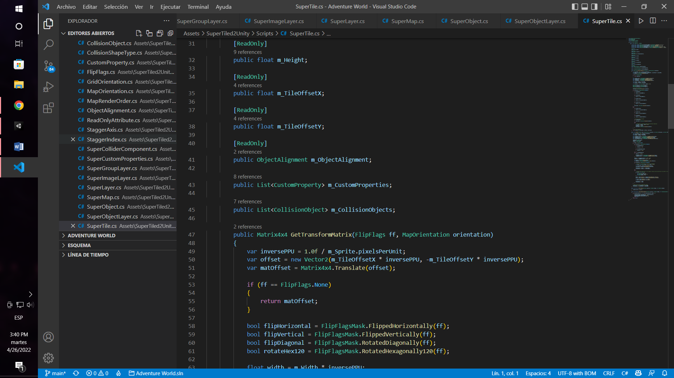

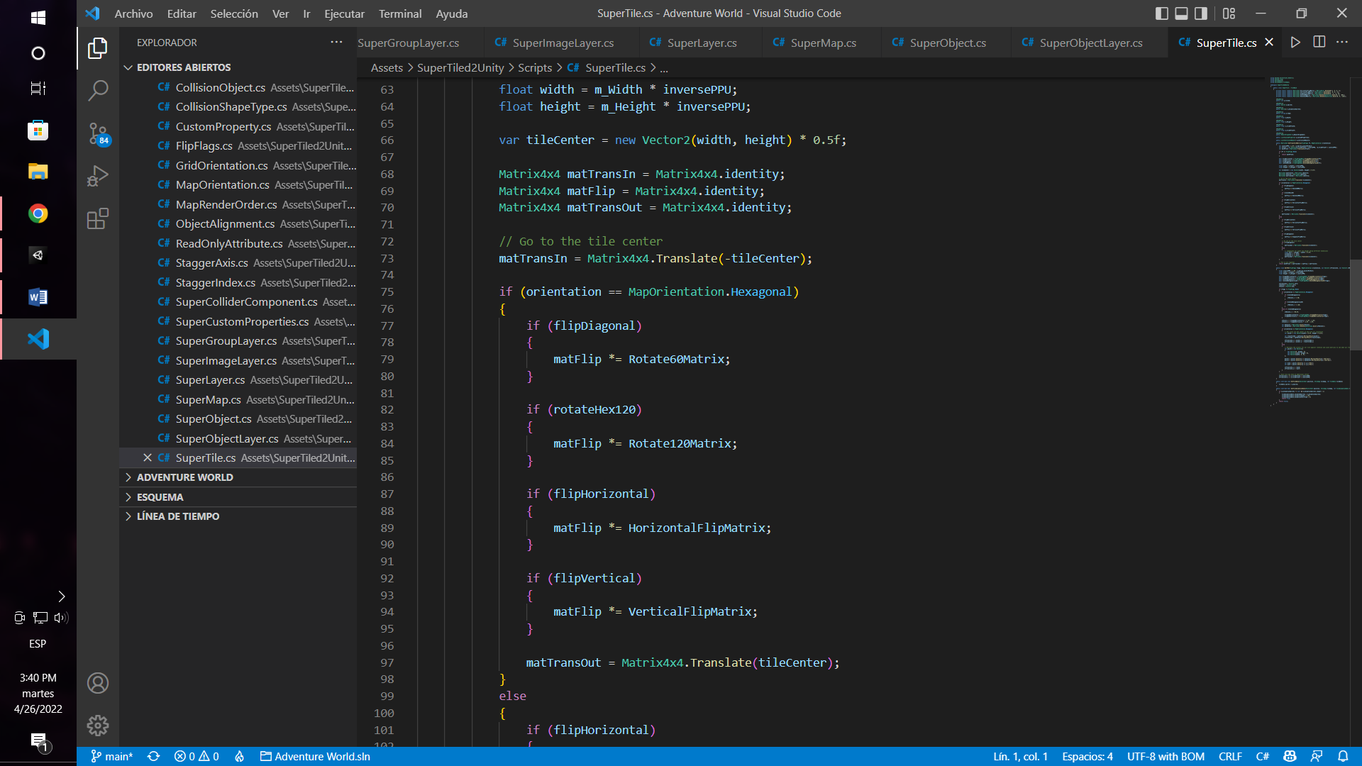

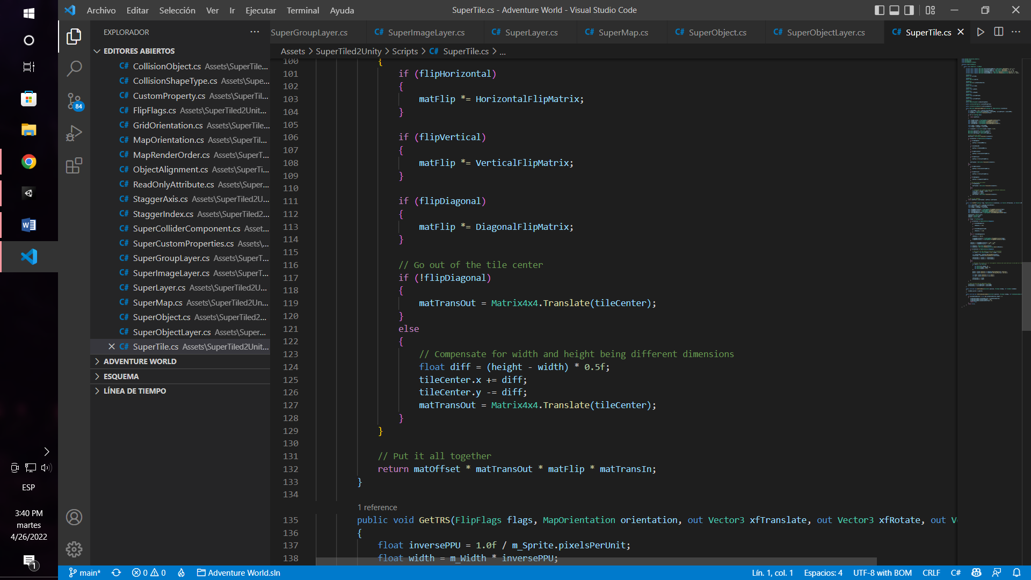

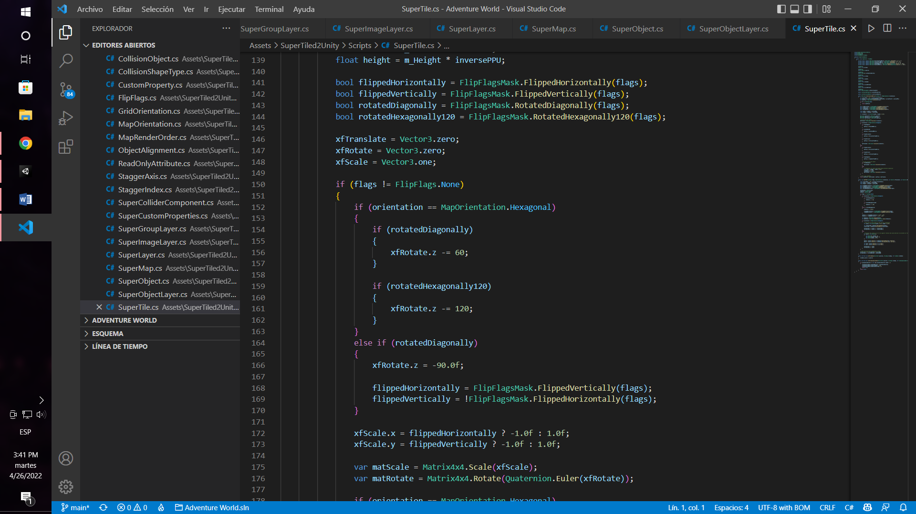

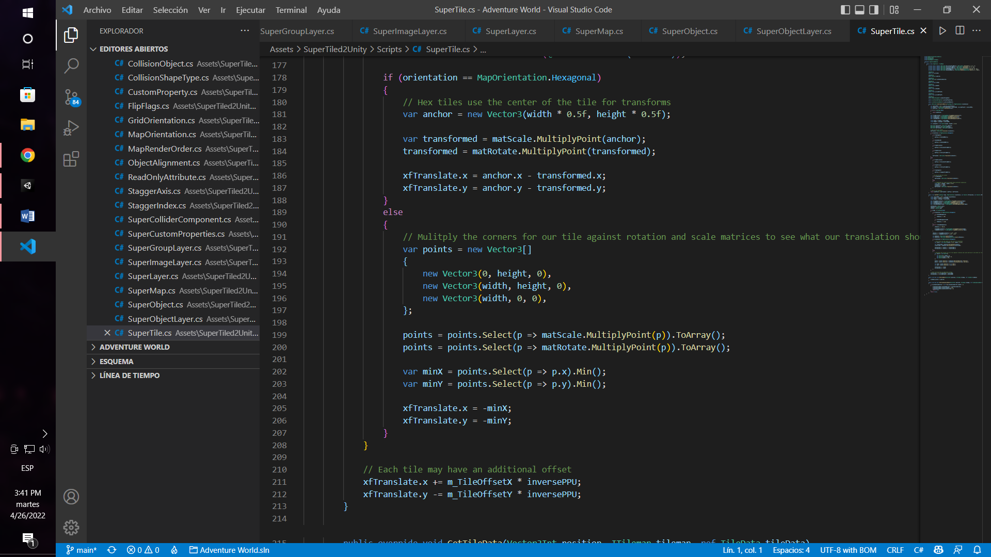

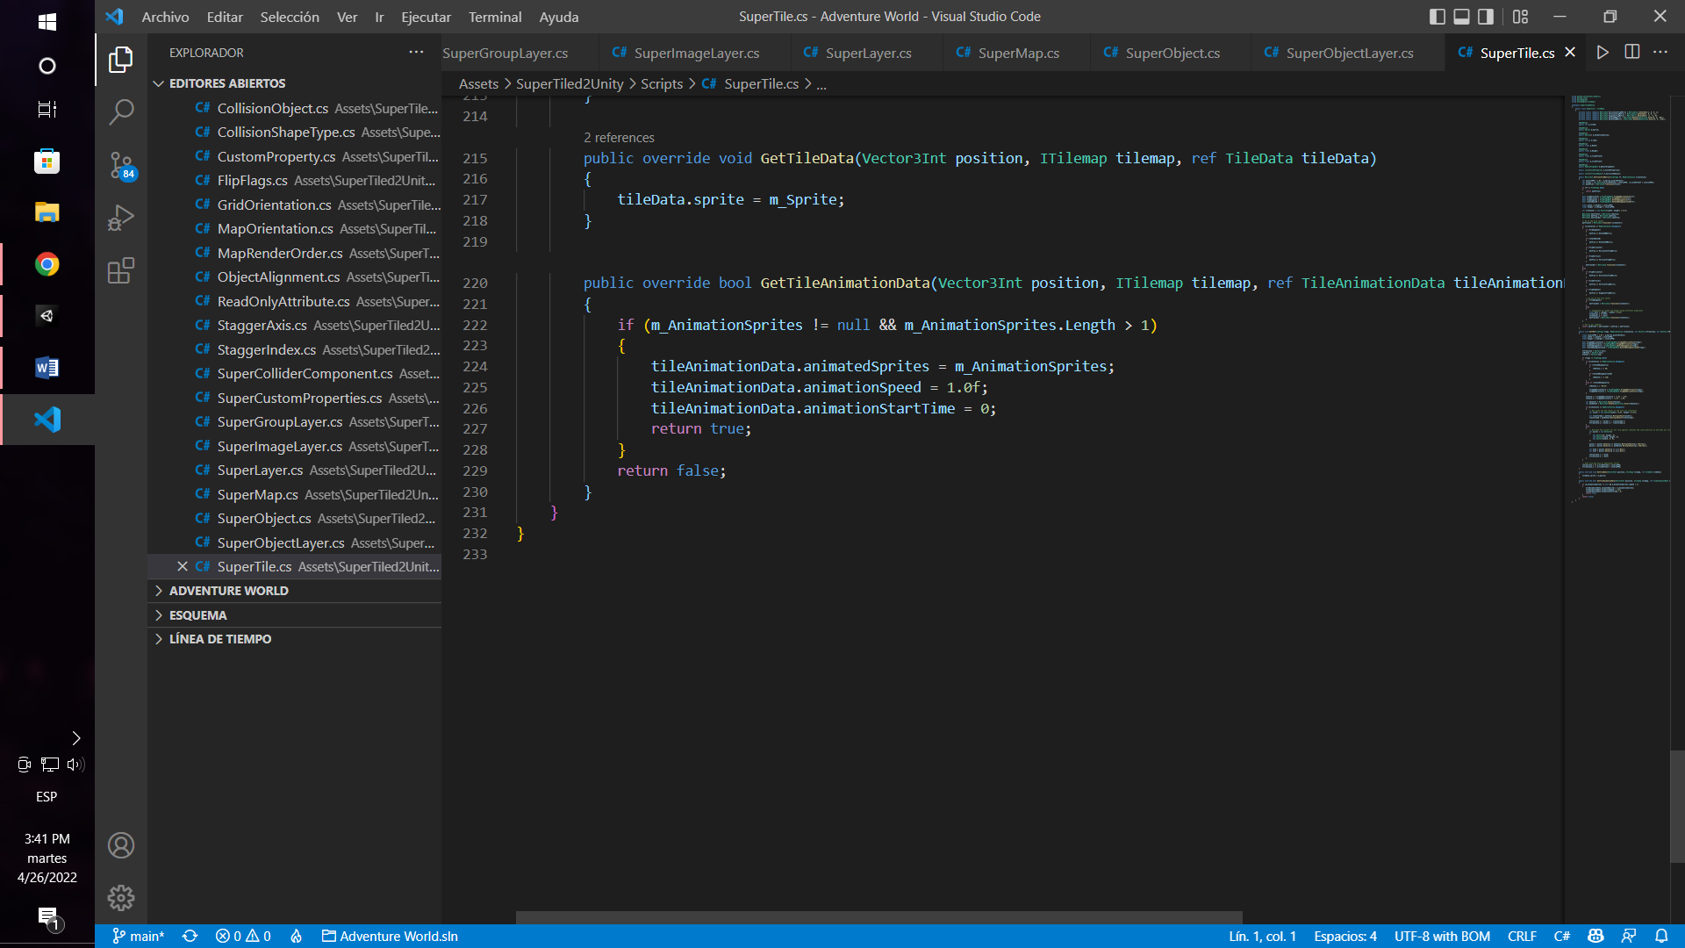

* **SuperTileLayer**

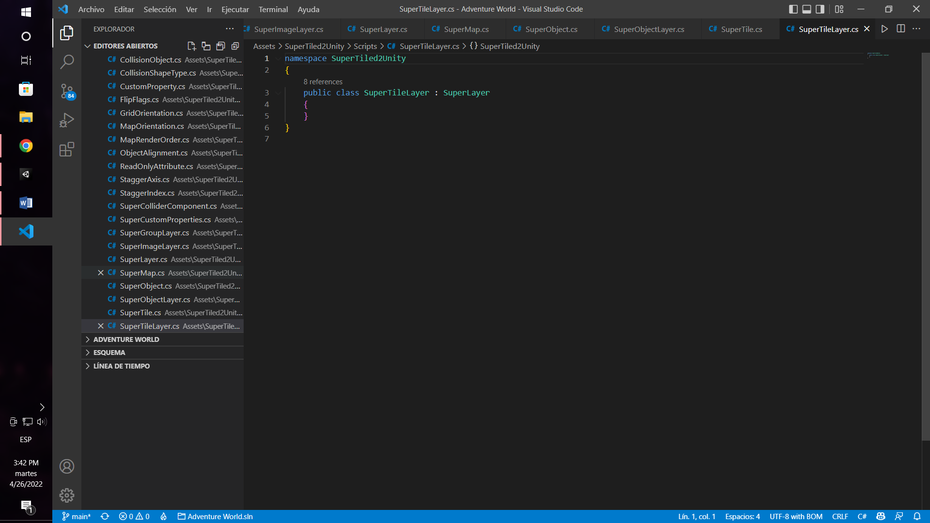

* **SuperTilesAsObjetcsTilemap**

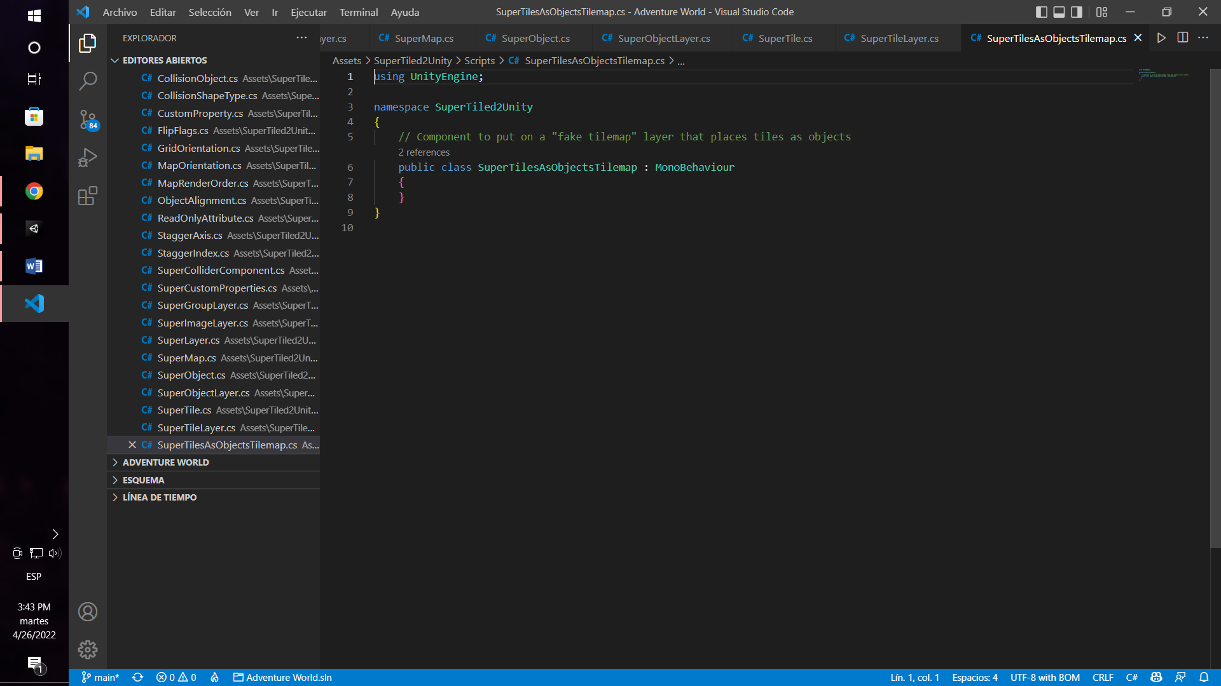

* **SuperWorld**

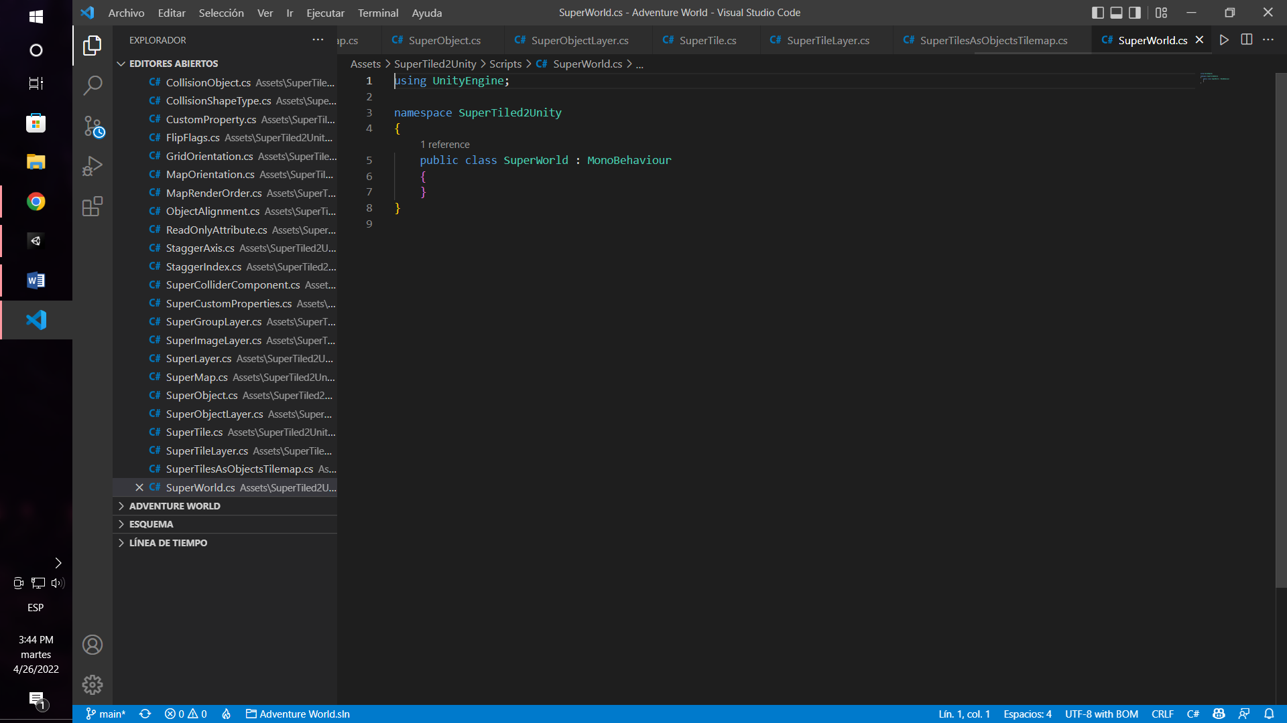

* **TileObjetcAnimator**

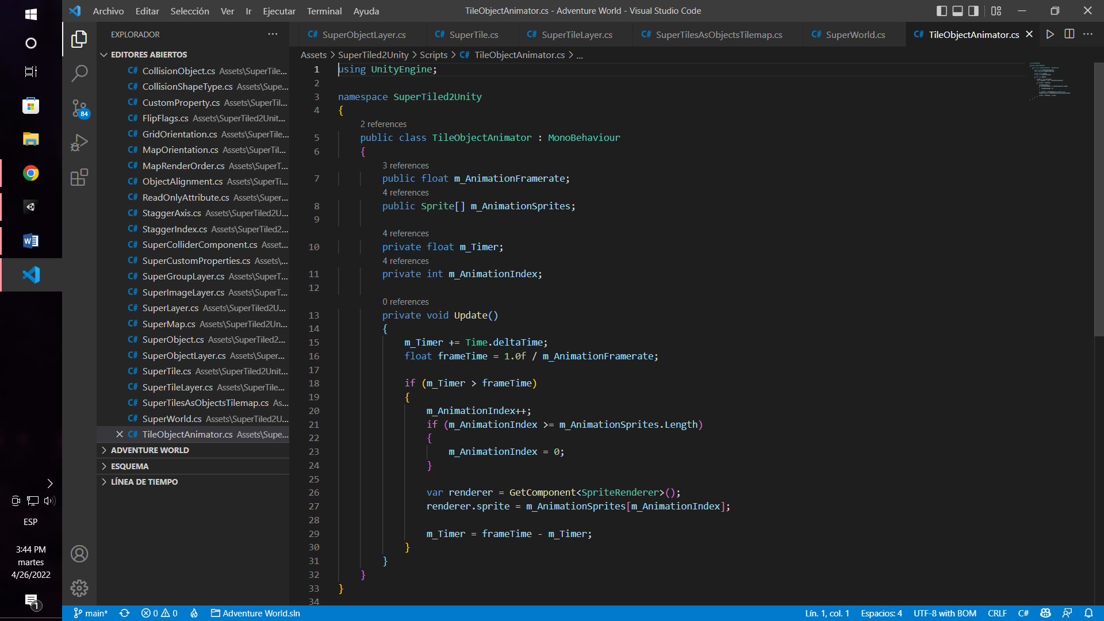

* **FixUpdate**

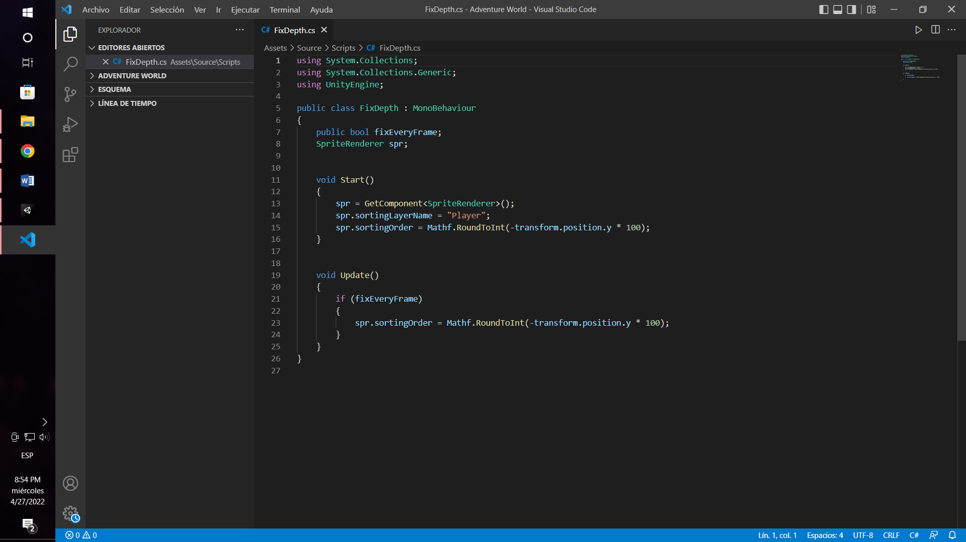

* **Knockback**

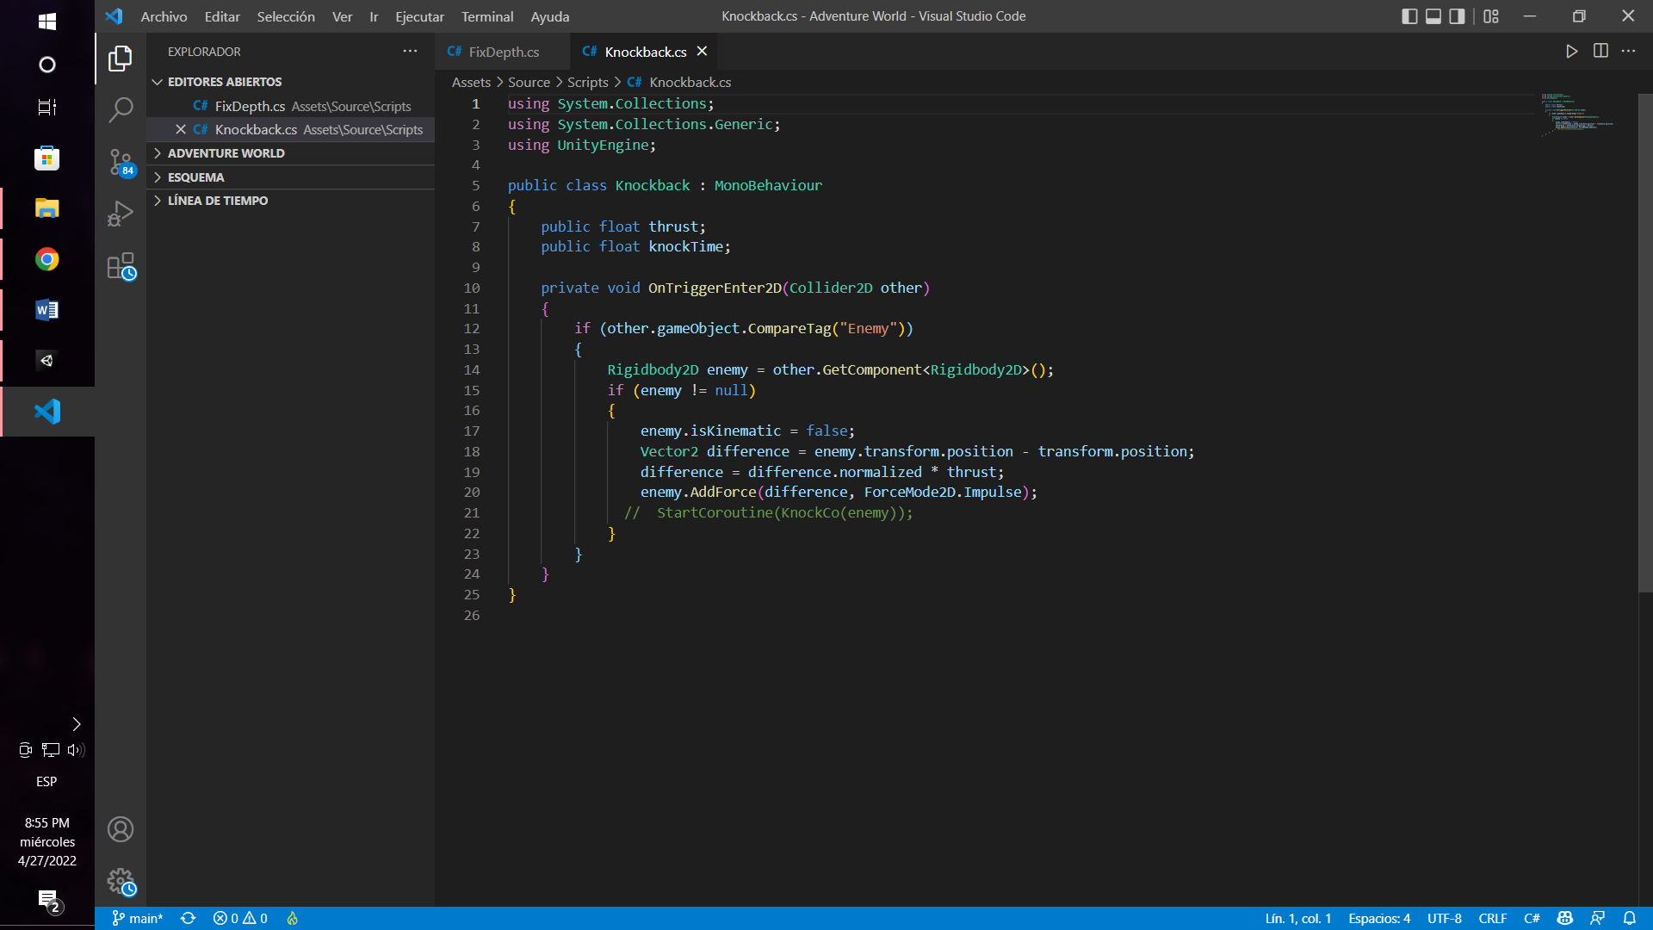

* **BuffBehavior**

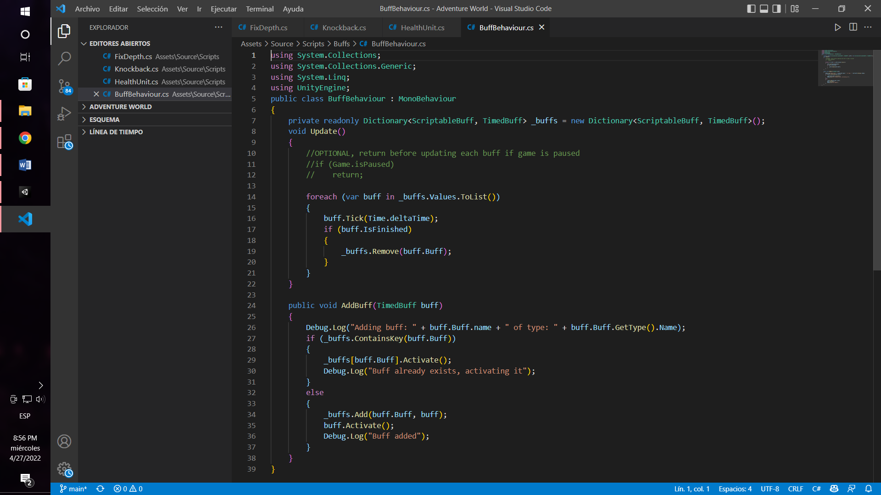

* **Player**

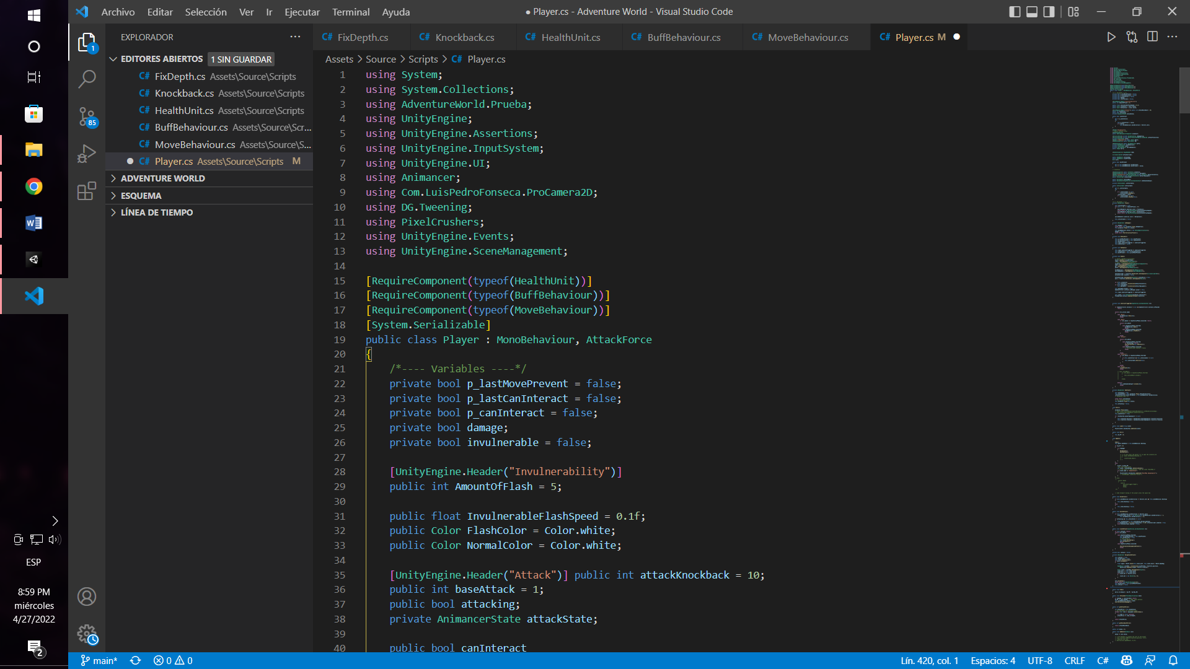

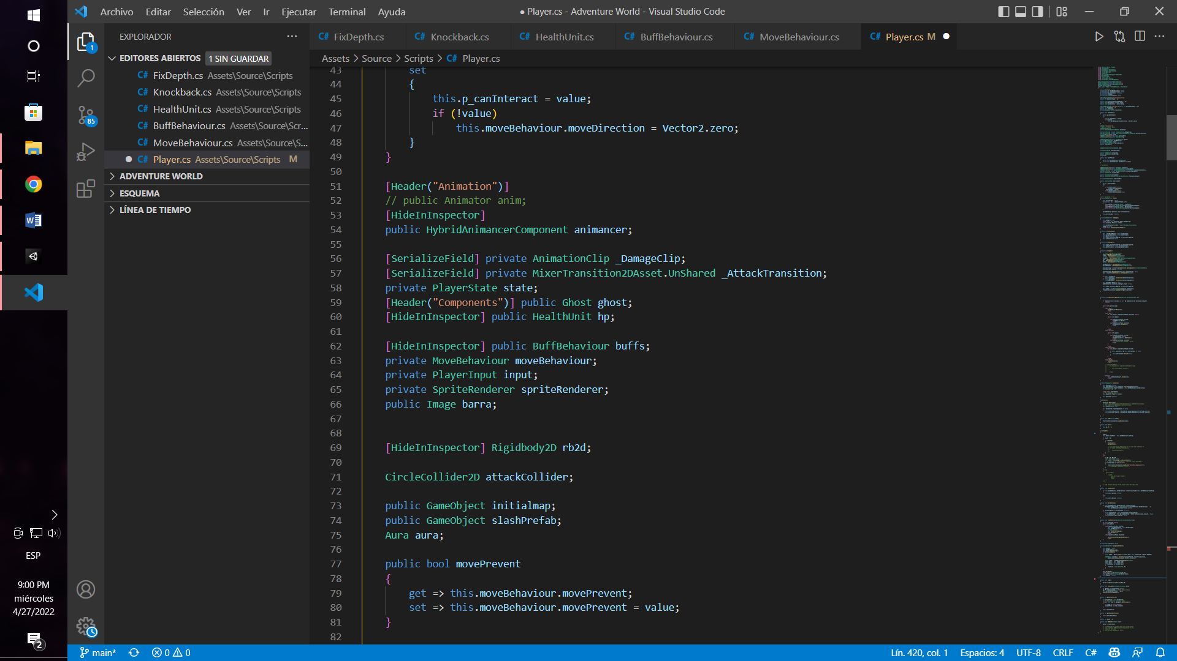

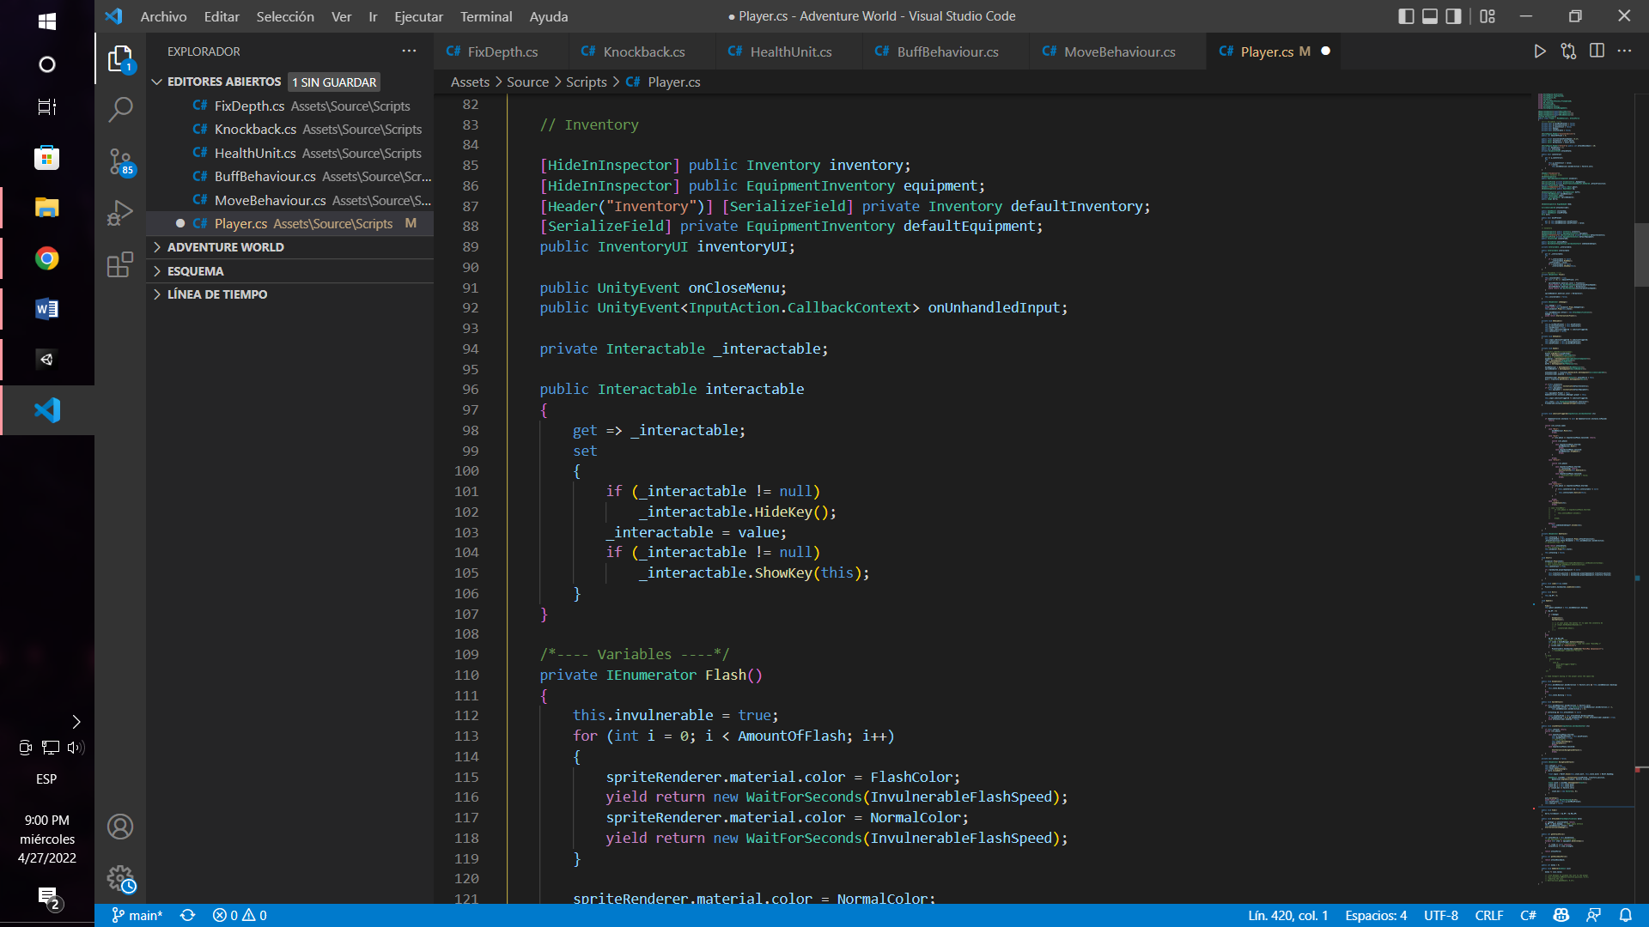

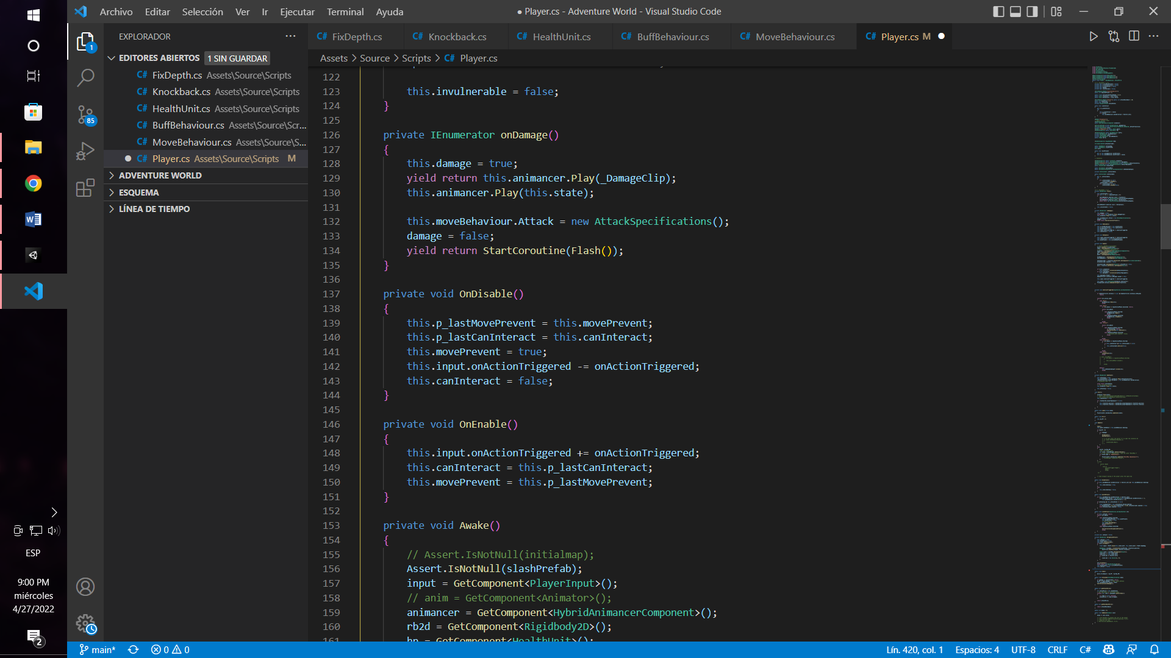

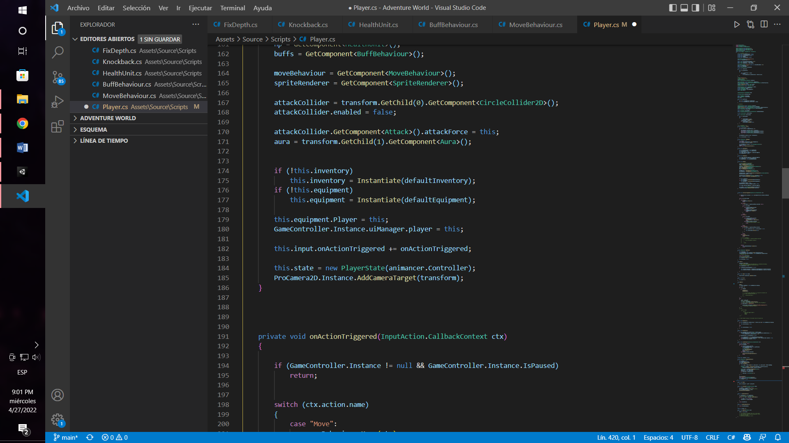

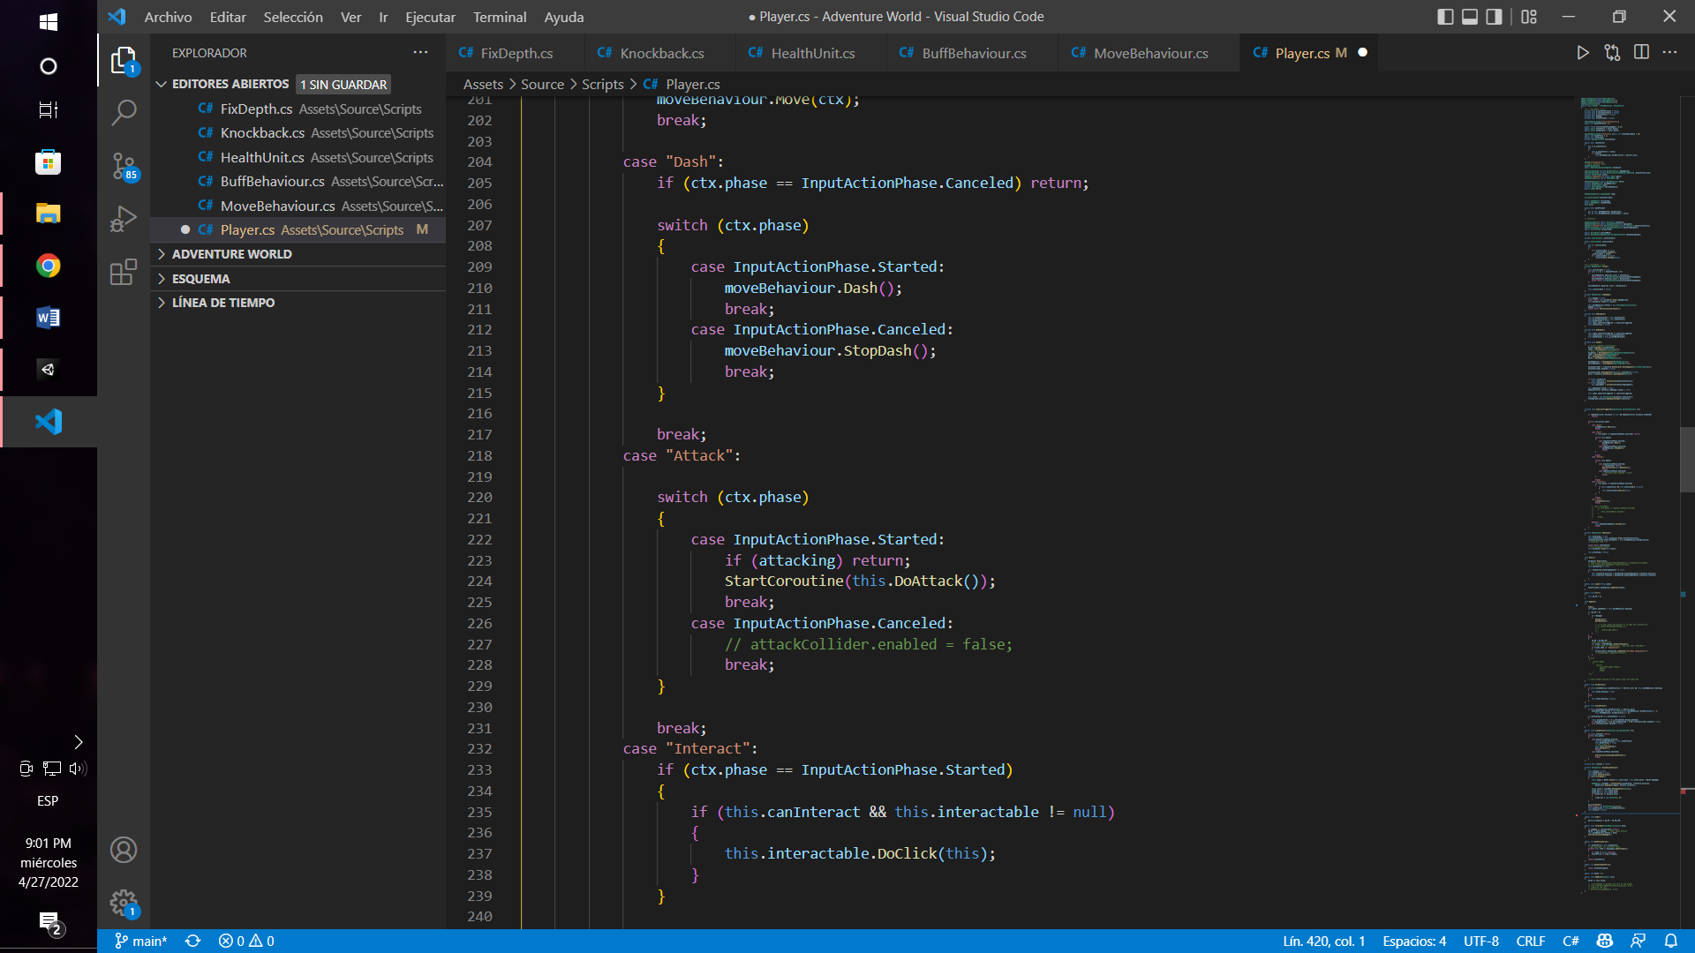

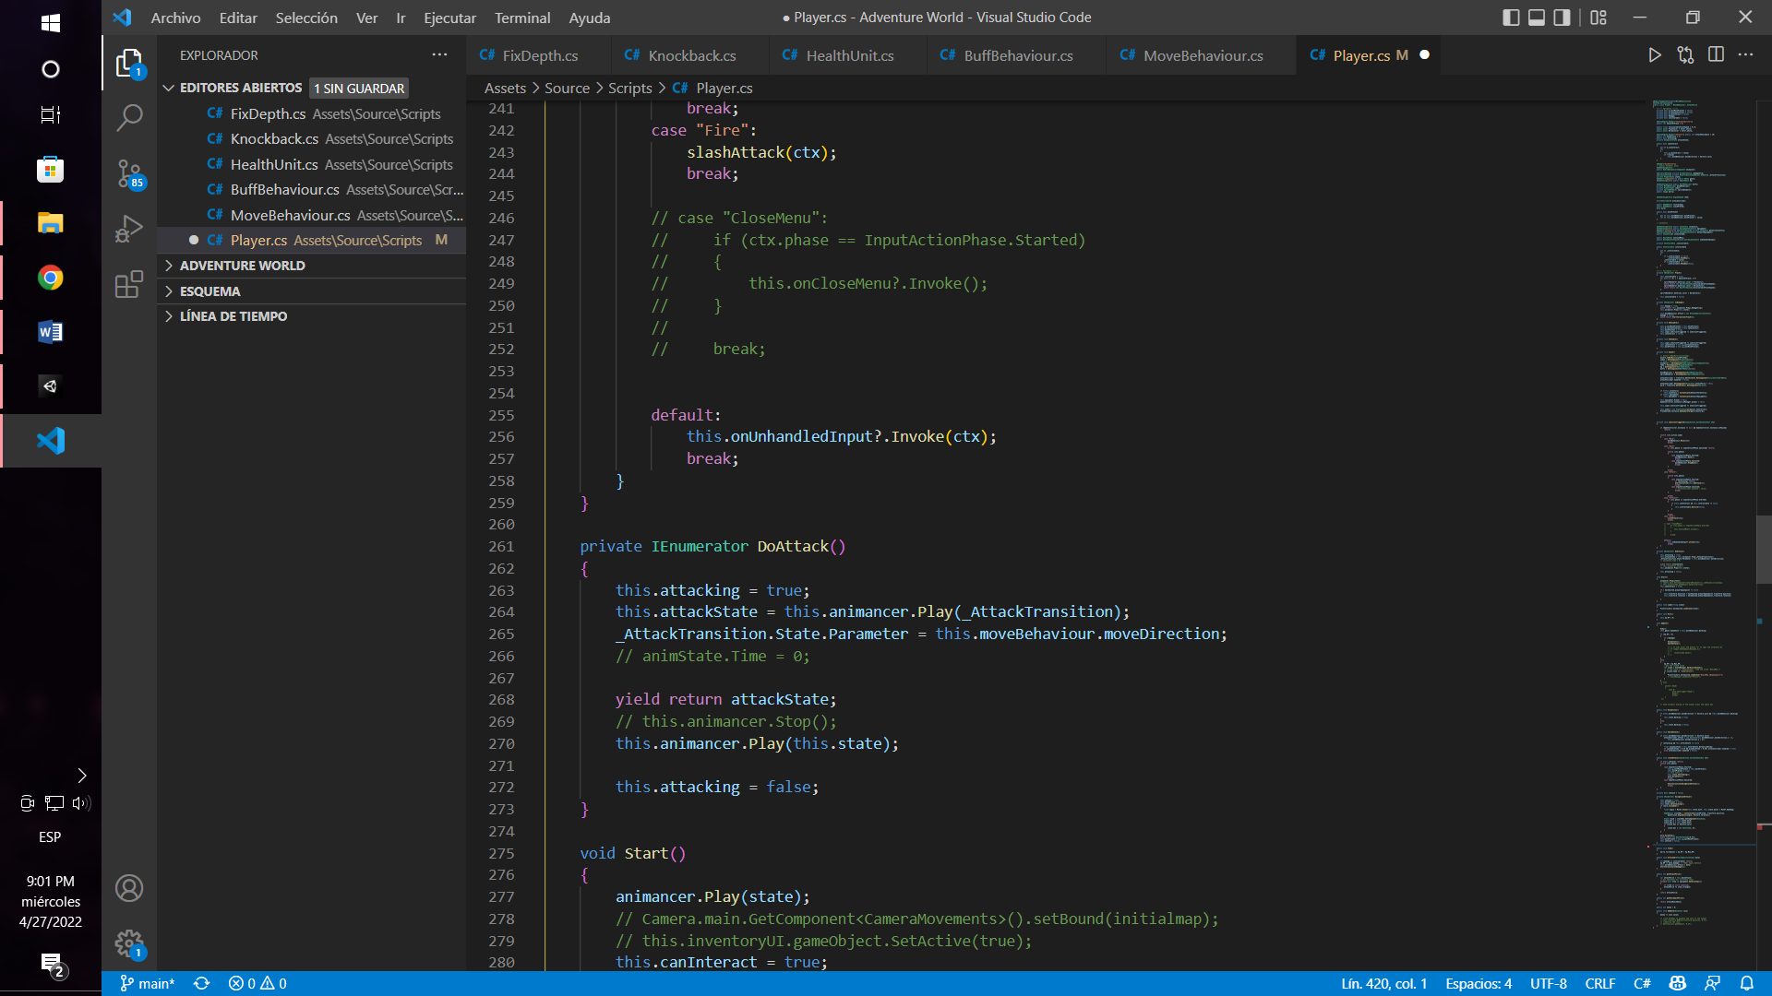

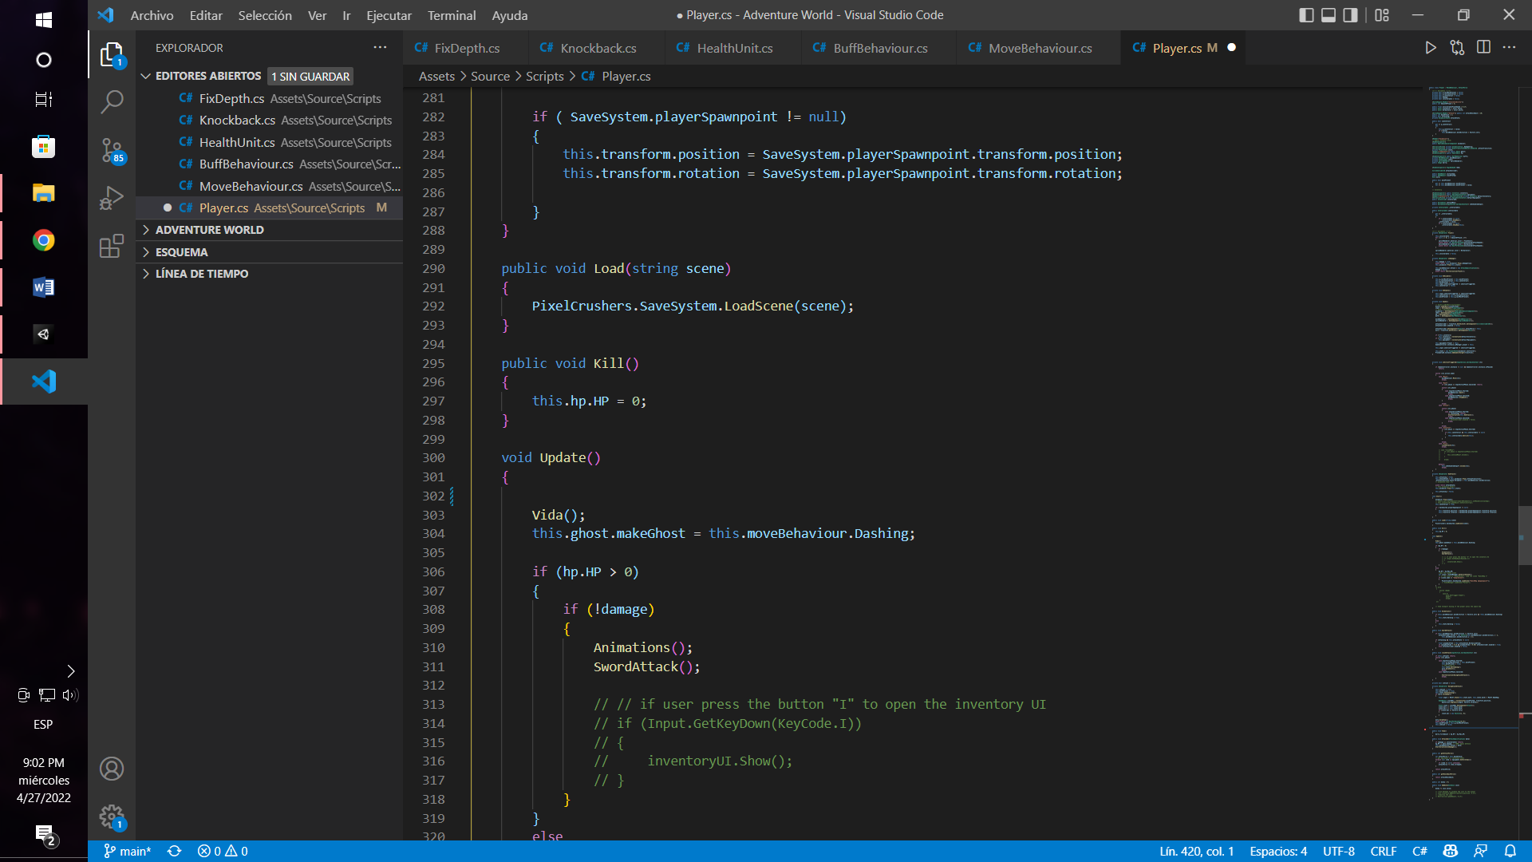

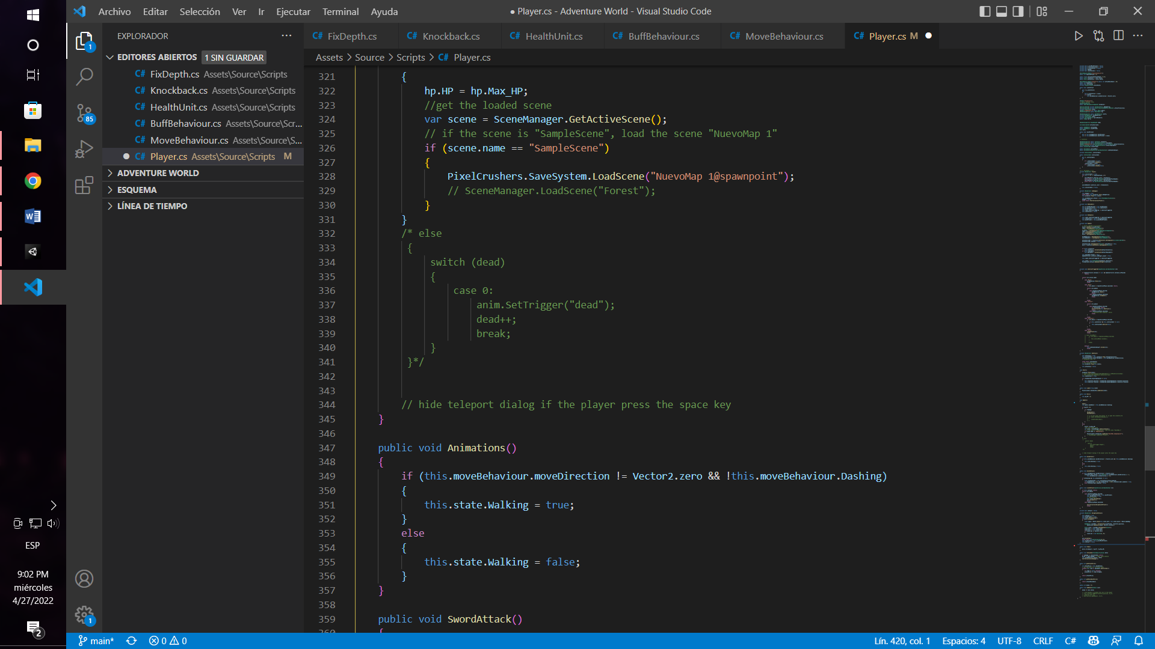

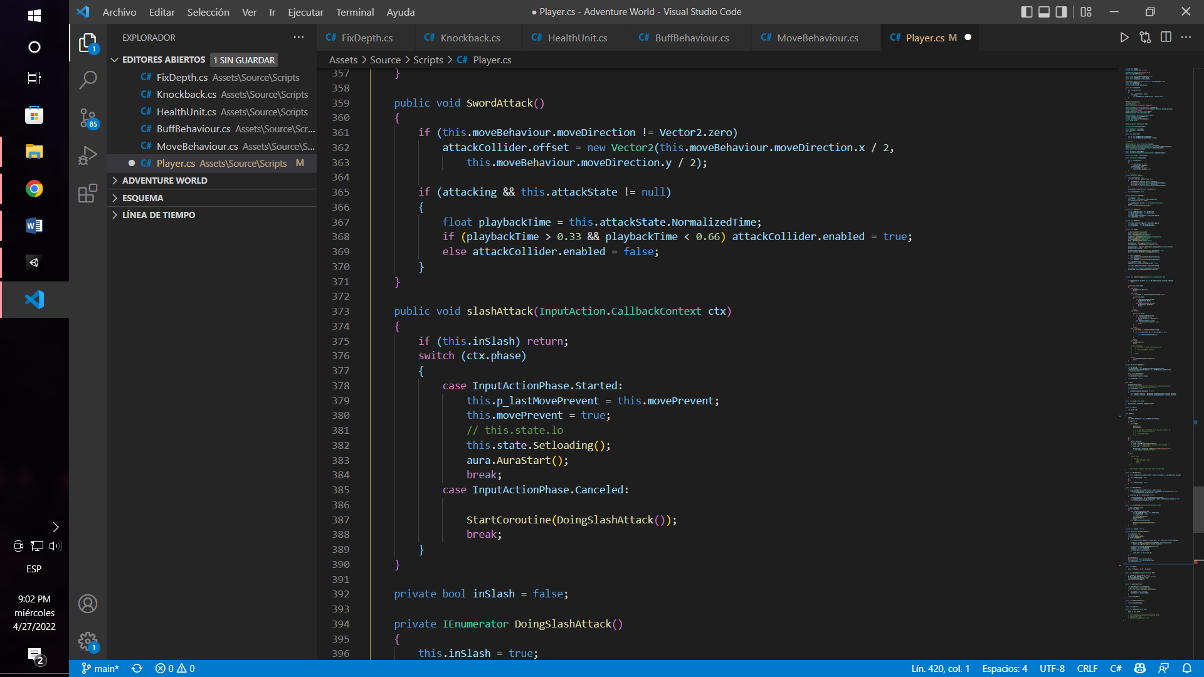

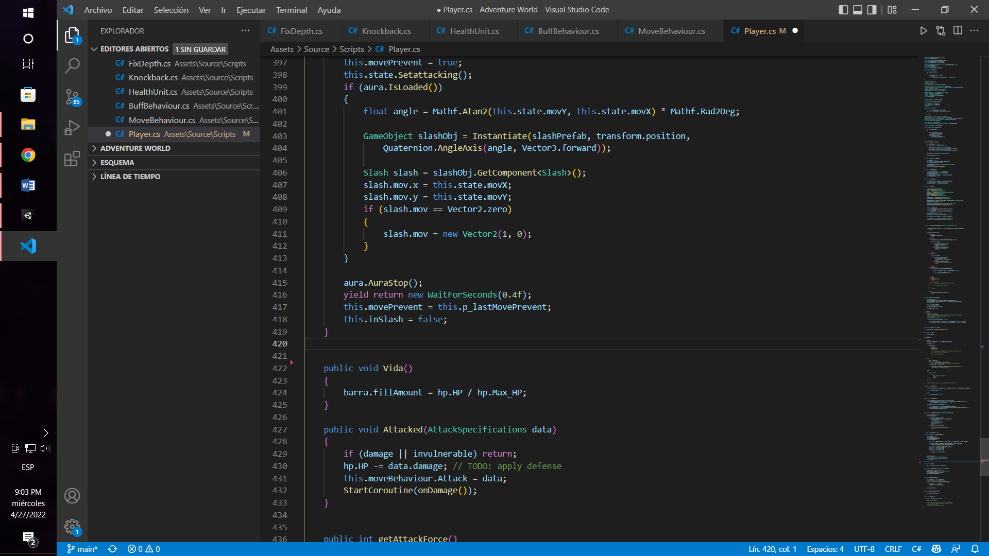

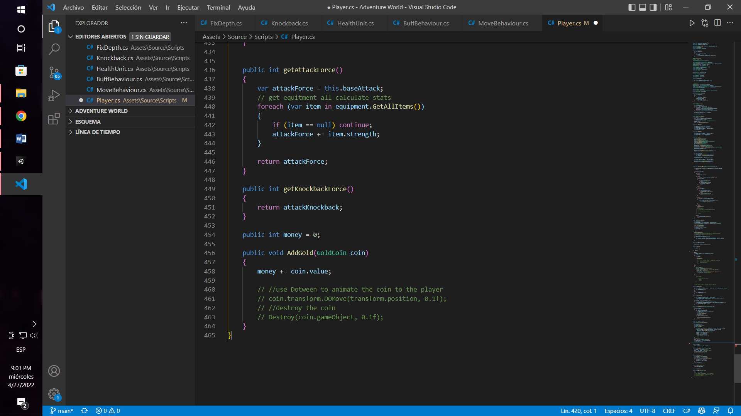

**Sprites**

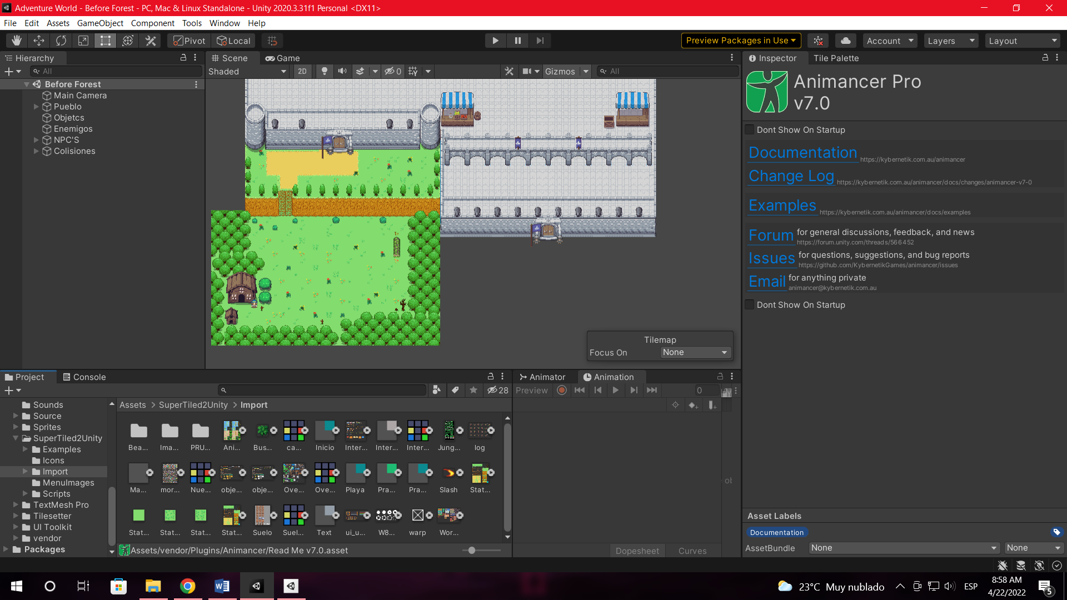

**Prefabs**

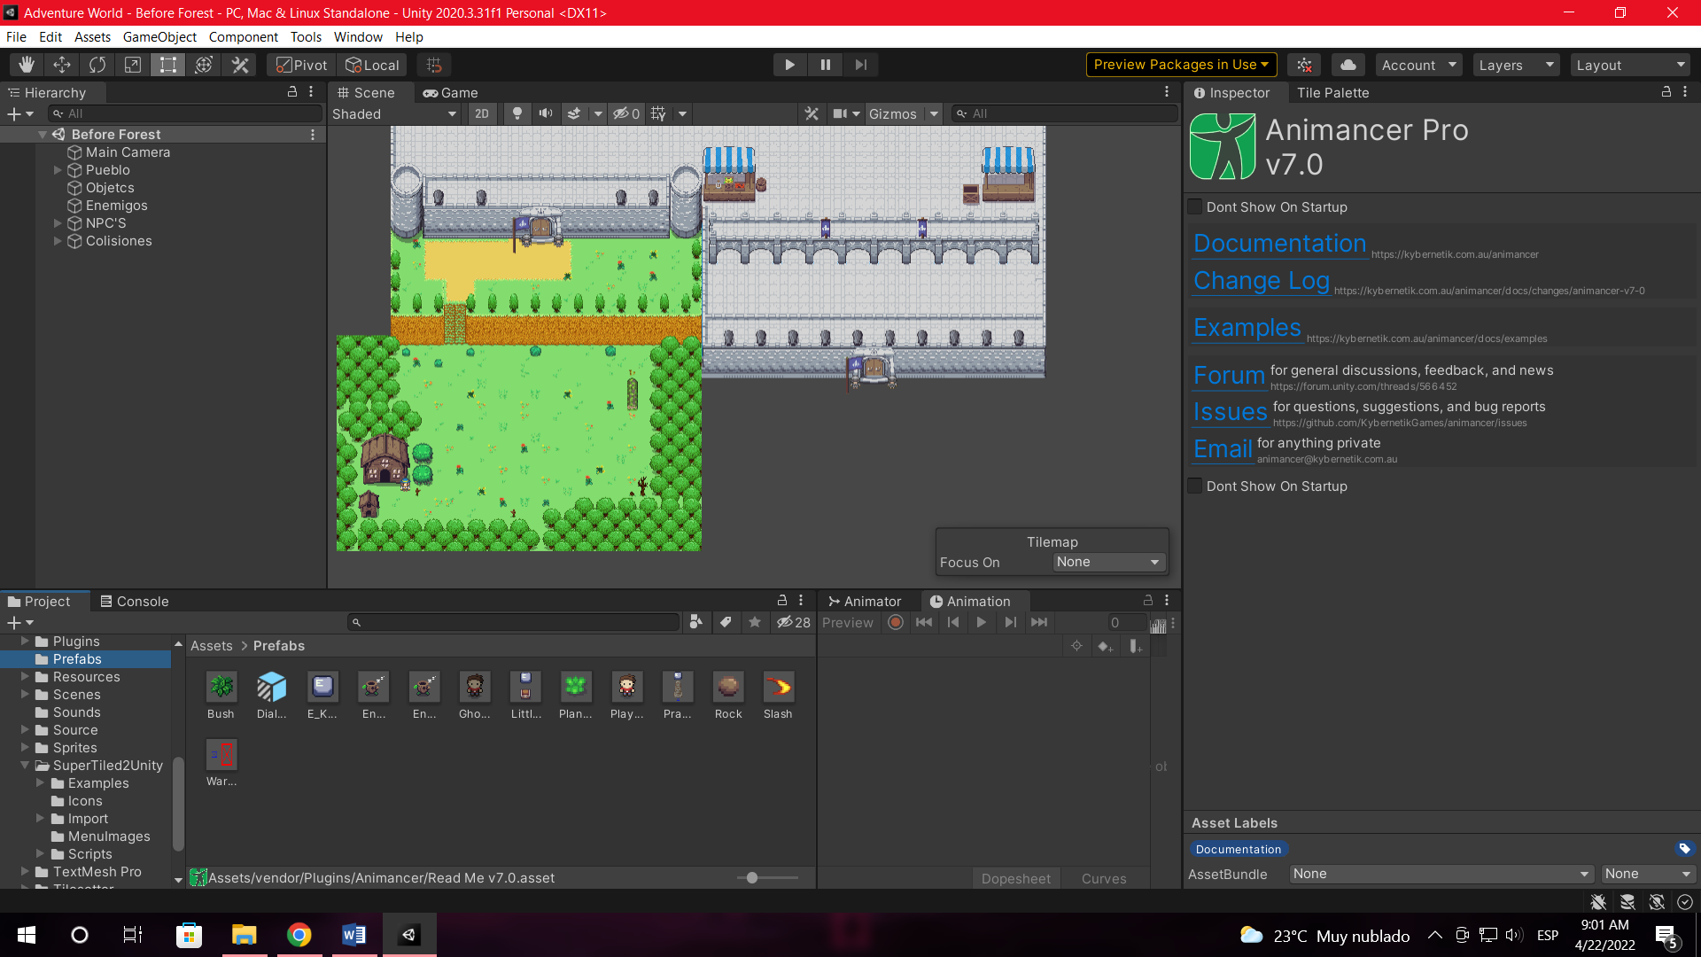

**Objetos de inventario y armadura**

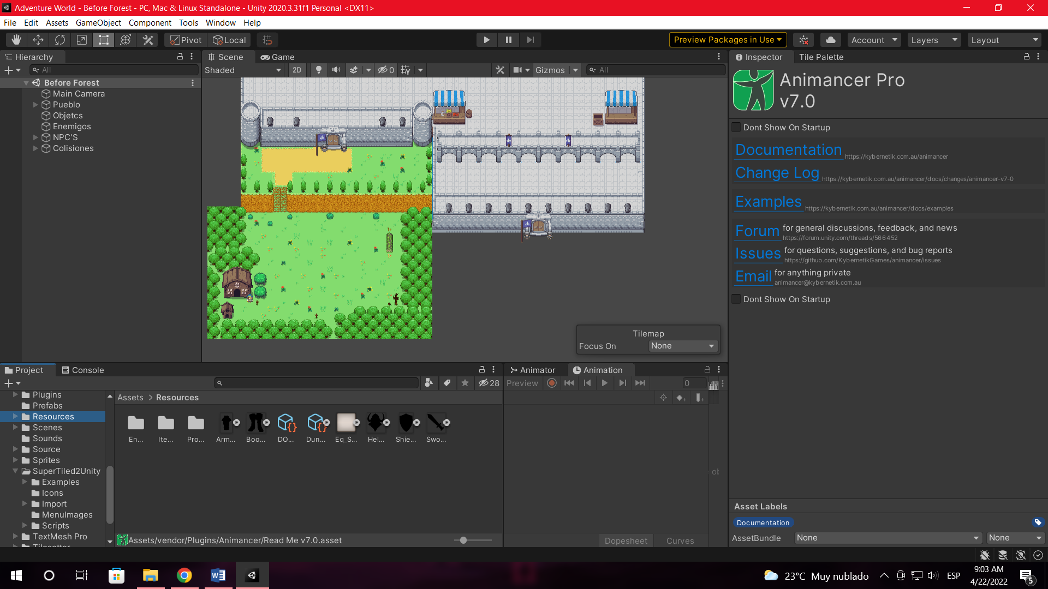

**3.2 Prototipos**

Para la creación de prototipos, tenemos pensado examinar otros prototipos de juegos, además de lo que ya hemos visto y sabemos cómo funcionan. En los prototipos se suele colocar una parte del juego o un gameplay aparte del juego en si para que los usuarios testeen el juego y den sus opiniones para así ir mejorando el juego original.

**3.3 Perfiles de Usuarios**

El público para el cual se diseña este videojuego es para:

* Personas entre 10 años de edad en adelante.
* Personas con conocimiento del idioma.

**3.4 Usabilidad**

La usabilidad de este videojuego hasta ahora, por nosotros los diseñadores, ha sido con éxito. Por eso, tratamos de dejar lo más explícito y más comprensible posible toda la interfaz del videojuego para el usuario, hasta tal punto, donde los controles del videojuego sea fácil de aprender.

**3.5 Test**

* Test 1:

|  |  |
| --- | --- |
| Sexo | Hombre |
| Edad | 16 |
| Nivel de estudios | Bachiller |

Individuo 1: Tommy

**Resultados**

|  |  |
| --- | --- |
| **Puntos a evaluar** | **Puntuación (en base a 5)** |
| Jugabilidad | **4.5** |
| Dificultad | **1** |
| Control de personaje | **5** |
| Guía de usuario | **4** |
| Información proporcionada por el juego | **2** |
| Diseño visual | **4.5** |
| Coherencia | **4** |

* Test 2:

|  |  |
| --- | --- |
| Sexo | Hombre |
| Edad | 16 |
| Nivel de estudios | Bachiller |

Individuo 2: Josías

**Resultados**

|  |  |
| --- | --- |
| **Puntos a evaluar** | **Puntuación (en base a 5)** |
| Jugabilidad | **4** |
| Dificultad | **1** |
| Control de personaje | **5** |
| Guía de usuario | **3** |
| Información proporcionada por el juego | **3** |
| Diseño visual | **4.5** |
| Coherencia | **4** |

* Test 3:

|  |  |
| --- | --- |
| Sexo | Mujer |
| Edad | 19 |
| Nivel de estudios | Nivel técnico |

Individuo 3: Keisy

**Resultados**

|  |  |
| --- | --- |
| **Puntos a evaluar** | **Puntuación (en base a 5)** |
| Jugabilidad | **4.5** |
| Dificultad | **1** |
| Control de personaje | **5** |
| Guía de usuario | **2** |
| Información proporcionada por el juego | **2** |
| Diseño visual | **4.5** |
| Coherencia | **4** |

**3.6 Versiones de la Aplicación**

Como grupo, tenemos pensado lanzar 3 versiones uno alfa, otro beta para ir depurando el juego y ver las opiniones de los demás acerca de una parte del juego y el juego final. La versión alfa se piensa lanzar una vez tengamos muchos de los bugs arreglados y una buena parte del juego, vendríamos hablando por lo menos de un 50%.

Ya la versión beta, se piensa lanzar una vez el juego vaya por un 85% terminado.

Y por último, el juego final, que se piensa lanzar una vez terminado.

**CAPÍTULO IV: PUBLICACIÓN**

**4.1 Requisitos de la instalación**

* RAM: 2GB (mínimo).
* Espacio en disco duro: 1GB (como mínimo, es lo recomendable).
* Tarjeta gráfica: no es necesaria, tratamos de economizar todo lo posible.
* CPU: Intel i3 (mínimo).

**4.2 Instrucciones de Uso**

En cuanto a los controles, tenemos los siguientes:

* W, A, D, S o las flechas del teclado para mover al personaje.
* X para golpear.
* Z presionada carga la habilidad del personaje.
* Crtl + una dirección cualquiera, el personaje realiza un dash que le permite andar más rápido.
* E para interactuar con los objetos y los npcs.

**4.3 Bugs**

* Algunas detecciones de colisiones pueden fallar.
* El dash del personaje al cambiar de escena, si se mantiene usando, es posible que el personaje se siga deslizando.
* Si al interactuar con un npc o alguna estatua para hacer teleport es posible que el personaje se quede un poco bug.

**4.4 Proyección a Futuro**

Como grupo, tenemos pensado modificar y arreglar esos bugs, diseñar un poco mejor la parte de los mapas. Además, se pretende crear nuevas programaciones para los enemigos y poner en ejecución las dungueons. Luego de tener todo listo, se pretender venderlo.